INFORME DE LA COMISIÓN DE HACIENDA, recaído en el proyecto de reforma constitucional, en primer trámite constitucional, que faculta al Banco Central para comprar y vender en el mercado secundario abierto instrumentos de deuda emitidos por el Fisco, en circunstancias excepcionales que indica.

BOLETINES Nºs 13.399-05, 13.400-05 y 13.592-05, refundidos.

HONORABLE SENADO:

La Comisión de Hacienda tiene el honor de informar acerca de los proyectos de reforma constitucional señalados en la suma, refundidos por acuerdo del Senado de fecha 19 de junio de 2020, los que a continuación se especifican:

- El primero, boletín N° 13.399-05, que permite al Banco Central obtener, otorgar o financiar créditos al Estado y entidades públicas y privadas en la eventualidad de decretarse por la autoridad correspondiente crisis sanitaria y siempre en acuerdo con el Presidente de la República, moción de los Honorables Senadores señor Montes, señora Allende y señor Elizalde;

- el segundo, boletín N° 13.400-05, para que el Banco Central cuente, en las condiciones que se establecen, con la facultad de otorgar o financiar créditos al Estado, iniciado en moción del Honorable Senador señor Pizarro, y

- el tercero, boletín N° 13.592-05, que faculta al Banco Central para comprar y vender en el mercado secundario abierto instrumentos de deuda emitidos por el Fisco, en circunstancias excepcionales que indica, iniciado en mensaje de Su Excelencia el Presidente de la República.

- - -

Cabe hacer presente que, con fecha 23 de junio de 2020, los Comités acordaron que el proyecto pase a la Comisión de Constitución, Legislación, Justicia y Reglamento después de ser despachado por la de Hacienda.

- - -

NORMAS DE QUÓRUM ESPECIAL

El artículo único requiere, para ser aprobado, del voto favorable de los 3/5 de los Senadores en ejercicio, en conformidad a lo que dispone el artículo 127 de nuestra Carta Fundamental.

- - -

Se hace presente que por tratarse de un proyecto con urgencia calificada de “discusión inmediata”, y en conformidad con lo dispuesto en el artículo 127 del Reglamento de la Corporación, se discutió la iniciativa en general y particular a la vez.

- - -

OBJETIVO DEL PROYECTO

Faculta al Banco Central para comprar y vender en el mercado secundario abierto instrumentos de deuda emitidos por el Fisco, en circunstancias excepcionales.
- - -

A las sesiones en que la Comisión analizó este asunto asistieron, además de sus integrantes, las siguientes personas:

Del Ministerio de Hacienda, el Ministro, señor Ignacio Briones.

Del Banco Central de Chile, el Presidente, señor Mario Marcel, y el Fiscal, señor Juan Pablo Araya.

Los ex Presidentes del Banco Central, señores Roberto Zahler, José De Gregorio y Rodrigo Vergara.

- - -

ANTECEDENTES

Para la cabal comprensión de esta iniciativa de ley, se ha tenido en consideración, entre otros, los siguientes:

A.- ANTECEDENTES JURÍDICOS

El artículo 109 de la Constitución Política de la República relativo al Banco Central.

B.- ANTECEDENTES DE HECHO

Ante la especial gravedad que reviste la pandemia del coronavirus para la economía, ambas mociones y el mensaje, plantean, resguardando plenamente la autonomía del Banco Central, dotarlo de nuevas herramientas de intervención, flexibilizando la prohibición que éste tiene hoy -por mandato constitucional- de otorgar o financiar créditos al Estado, permitiendo comprar y vender en el mercado secundario abierto instrumentos de deuda emitidos por el Fisco, en circunstancias excepcionales.

Asimismo, se hace ver que la prohibición de adquirir de cualquier manera documentos emitidos por el Estado, en la práctica ha impedido que el Banco Central de Chile pueda comprar bonos de Tesorería en el mercado secundario, esto es, bonos que se encuentren en poder de otros agentes como bancos, compañías de seguros, fondos mutuos o fondos de pensiones. Esta prohibición absoluta, incluyendo eventuales adquisiciones en el mercado secundario, es una norma inusual para los bancos centrales de economías avanzadas.

Además, la moción signada como N° 13.399-05 plantea que la compra y venta de instrumentos de deuda del Fisco se haga no sólo de modo indirecto y propone ajustar el rol que se le da al Consejo de Seguridad Nacional únicamente como un órgano consultivo del Presidente de la República.

- - -

DISCUSIÓN EN GENERAL

En sesión de 20 de abril del presente año, se inició la discusión de los proyectos de reforma constitucional, boletines N°s 13.399-05 y 13.400-05, mociones que amplían facultades al Banco Central para otorgar o financiar créditos al Estado en situaciones de catástrofe, verificándose las siguientes exposiciones y preguntas y respuestas:

El Honorable Senador señor Montes comenzó comunicando la presentación de una indicación que modifica el texto, para permitir la operación del Banco Central en el mercado secundario para la compra indirecta de títulos del Fisco y para precisar la facultad para operar en el mercado primario en casos muy extremos y calificados.

Planteó que la reforma se presenta porque existe un vacío en cuanto a las facultades del Banco Central, pero se requiere una discusión calmada y atenta, por lo que no pretende que se vote rápidamente. Estimó que, así como existe un acuerdo bastante amplio en facultar al Banco para que opere en el mercado secundario, no existe acuerdo en cuanto a la opción de operar en el mercado primario, pero la profundización del debate en esa materia puede ayudar y desembocar en el debate constituyente.

Agregó que facultar desde ya al Banco Central para que opere en el mercado secundario adquiriendo documentos emitidos por el Estado implicará un gran avance, asimilándose a lo que ocurre en buena parte del resto de los países.

Manifestó que en muchas ocasiones se presentan iniciativas que deben recorrer un camino para decantar y ser aceptadas, como ocurrió a propósito del financiamiento compartido en educación, o la propia educación pública, por ejemplo.

Añadió que el Presidente del Banco Central, durante la presentación del último Ipom del pasado 1 de abril, señaló no ser partidario de una iniciativa como ésta, con argumentos bastante extremos, tales como que se podría provocar una crisis o que el instituto emisor operase de una forma similar a como lo hace su par argentino. Observó que ampliar las facultades del Banco Central no implica crear un escenario como el descrito por el Presidente del Banco Central, más aún considerando que la facultad se puede utilizar o no y, si se usa, se puede hacer correctamente o inadecuadamente.

Indicó que deben tomarse resguardos para disminuir riesgos asociados a los cambios que se plantean, pero ante la crisis sanitaria resulta relevante contar con todos los mecanismos que pueden necesitarse, porque desconocen hasta dónde llegará la profundización de la crisis económica a consecuencia de la pandemia. Acotó que varias de las medidas adoptadas hasta ahora han sido insuficientes -como el llamado bono Covid- y otras han tardado en ser propuestas por el Gobierno.

Citó a Jorge Marshall, en cuanto escribió que la política monetaria no tiene respuestas únicas que sean aplicables para todos los países y todos los tiempos. La autonomía de los bancos centrales cobró fuerza desde el “Consenso de Washington”, pero en lugares como la Unión Europea y Japón cambiaron la fórmula. Al final, puntualizó, de lo que se trata es de contar con las máximas herramientas posibles para enfrentar esta situación sin precedentes en los últimos 100 años.

Concluyó que deben abrirse a nuevos temas en nuevos tiempos, tal como ocurre en el caso de la llamada renta básica universal.

- La referida indicación del Honorable Senador señor Montes es la siguiente:

“Reemplácese el articulado del proyecto por el siguiente:

“Artículo Único.- Modifíquese el artículo 109 de la Constitución Política de la República, de la forma que sigue:

1.- Elimínese, en su inciso segundo, la expresión “o indirectos”; y

2.- Reemplázase su inciso tercero por el siguiente:

“Con todo, en caso de guerra exterior o de peligro de ella, o en caso de declararse estado de excepción constitucional de catástrofe, por calamidad pública, el Banco Central podrá obtener, otorgar o financiar créditos al Estado y entidades públicas o privadas, previo acuerdo del Senado, a solicitud del Presidente de la República. Para estos efectos, el Senado, dentro del plazo de cinco días contado desde la fecha en que el Presidente de la República someta la solicitud a su consideración, deberá aceptar o rechazar la proposición, sin que pueda introducirle modificaciones. Si el Senado no se pronunciara dentro de dicho plazo, se entenderá que aprueba la proposición del Presidente.”.”.

El Honorable Senador señor Pizarro explicó la Moción por él presentada, Boletín N° 13.400-05, que amplía facultades al Banco Central para otorgar o financiar créditos al Estado en situaciones de catástrofe, indicando lo siguiente:

- El país en su conjunto y en especial los actores políticos y económicos estamos conscientes de que el país está viviendo una compleja situación económica que se traducirá en una importante caída del PIB para este año 2020, que según el FMI podría llegar al -4,5%, que para el Ministerio de Hacienda sería -2%.

- El panorama que estamos empezando a vivir se caracteriza por un mayor desempleo, mayor informalidad laboral, el sistema productivo funcionará parcialmente y muchas empresas estarán al borde de la quiebra o cerrarán sus actividades.

- Todos los actores políticos y económicos debemos trabajar para lograr que los escenarios más dramáticos no ocurran.

- Gobierno, Congreso Nacional y actores económicos debemos hacer lo posible para evitar esos escenarios catastróficos, pero también debemos ser realistas y tener un debate sereno e informado sobre lo que puede hacer la política fiscal, por ejemplo.

- La semana pasada debatimos sobre el reforzamiento del FOGAPE y sus garantías estatales a las empresas, después del Informe de Finanzas Públicas del viernes pasado debemos dialogar si hay espacio fiscal aún y si acaso consideramos que un mayor gasto fiscal efectivo del 0,5% del PIB es un real impulso fiscal para enfrentar la recesión económica que llegó.

- Junto a ese debate debemos abrirnos a discusiones que ya se instalaron en la agenda pública sobre instituciones tan relevantes como el Banco Central de Chile, si acaso puedan contar con nuevas herramientas de intervención, vedadas hoy por el marco normativo vigente.

- Creo que existe consenso de que el Banco Central debe y puede hacer más en estas situaciones de caída de la actividad económica.

- En la prensa diversos ex Presidentes del Banco Central y el actual Presidente han señalado qué aspectos podrían modificarse y cuáles no les parecen; pero ese debate debe localizarse en el Parlamento, que es lo que corresponde a una democracia de verdad.

- Creo que ha llegado la hora de modificar el artículo 109 de la actual Constitución Política.

- En este marco de discusión sobre nuevas herramientas para enfrentar las crisis y resguardando plenamente la autonomía del Banco Central, es necesario dotarlo de nuevas herramientas de intervención, flexibilizando la prohibición que éste tiene hoy, por mandato constitucional, para otorgar o financiar créditos al Estado.

- El proyecto de reforma constitucional que proponemos es ampliar la facultad que hoy tiene el Banco “de otorgar o financiar créditos al Estado” no sólo en caso de “guerra exterior o de peligro de ella” y ampliarlo a una facultad permanente ligada a la declaración de “estado de excepción constitucional de catástrofe siempre que dicha declaración abarque todo el territorio nacional, afectando el normal funcionamiento del país, con clara disminución o paralización de la actividad económica.”.

- O sea, proponemos que esta facultad del inciso tercero actual se amplíe de manera permanente para cuando el país viva situaciones de catástrofes -no sólo sanitarias- cuando existan signos de “disminución o paralización de la actividad económica” incorporando un nuevo inciso cuarto al artículo 109.

- El 1 de abril pasado el actual equipo directivo del Banco Central desestimó está formula considerándola arriesgada, creemos que este debate debe abrirse a otras visiones de tener políticas más activas como estamos viendo en otras zonas donde los roles de los Bancos Centrales tienen un abanico mayor de herramientas para salir de las crisis económicas.

- Cuando se mira lo que está haciendo el Banco Central Europeo se ve un rol proactivo para inyectar liquidez, apoyo a las empresas para evitar su colapso ante el coronavirus y nadie en esas comunidades se sorprende o pone el grito en el cielo. Están salvando la actividad económica y el Banco Central Europeo tiene las herramientas para realizarlo y ese debate no lo debemos clausurar en el Chile del 2020.

- No es bueno para un país que quiere reglas institucionales estables estar discutiendo sobre el potencial de herramientas de políticas que se tiene en medio de las crisis recesivas como nos está ocurriendo hoy -y lo repito- respetando la autonomía del Banco Central.

- También en esa misma línea proponemos eliminar en el inciso segundo del artículo 109 las expresiones “o indirectos” lo que permitirá un mayor ámbito de operaciones al Banco Central en los mercados secundarios.

- De aprobarse este nuevo inciso se entendería derogado, en la parte pertinente, el contenido del artículo 27 de la ley orgánica constitucional del instituto emisor.

- Sugiero que abramos un espacio en la Comisión para dialogar sobre la reforma al artículo 109 con distintos ex presidentes del Banco Central, con otros economistas que hayan sido ministros del área económica y revisemos la experiencia comparada, especialmente en materia de roles y atribuciones en momentos de crisis económicas profundas del Banco Central Europeo y la Reserva Federal (FED) en Estado Unidos de Norteamérica durante sesiones especiales de los lunes de las próximas semanas.

- Aprovechemos la crisis que provoca el Covid 19 para que dialoguemos sobre este tema y adoptemos ahora las modificaciones para enfrentar las próximas crisis que vendrán.

- No sigamos con la política del avestruz, estamos expuestos a estos eventos, lo que corresponde es que debatamos lo que podemos hacer para amortiguarlas y dar señales de que como grupo dirigente estamos aprendiendo las lecciones que la historia económica nos está dando, lo que significa dar más herramientas al Banco Central para que actúe en situaciones de casi paralización de la actividad económica como está ocurriendo.

A continuación, la Comisión escuchó al Presidente del Banco Central de Chile, señor Mario Marcel, quien efectuó una presentación, en formato power point, del siguiente tenor:

Proyectos de reforma constitucional relativos a prohibición de financiamiento del gasto público por el Banco Central de Chile (BCCh)

(Boletines 13.399-05 y 13.400-05)

Norma constitucional vigente

El artículo 109 de la Constitución Política de la República, contempla dos prohibiciones en materia de financiamiento del Banco Central al Fisco:

(i) Prohibición al BCCh de adquirir, de manera alguna, documentos de Estado, sus organismos o empresas (inciso primero); y

(ii) Prohibición de financiar gasto público con créditos directos o indirectos del BCCh (inciso segundo).

La prohibición de financiar gasto público admite una sola excepción (inciso tercero):

En caso de guerra o de peligro de ella, calificado por el COSENA, en cuyo caso el BCCh podrá obtener, otorgar o financiar créditos al Estado y entidades públicas o privadas.

Estas normas responden a tres fundamentos:

1. Evitar el financiamiento monetario de los déficits fiscales, independizando la política monetaria de la política fiscal.

2. Asegurar la autonomía y el carácter técnico del Banco Central.

3. Establecer una excepción para casos en que el Fisco podría no tener acceso a otras fuentes de financiamiento.

Estas normas constitucionales se encuentran complementadas por las disposiciones contenidas en los artículos 1°, 3° y 27° de la ley orgánica constitucional (LOC del BCCh).

Mociones de reforma constitucional

Boletín N° 13.400-05. Moción del H. Senador señor Pizarro. Modifica incisos segundo y tercero del artículo 109 de la Constitución:

- Suprimir la prohibición que impide al Banco financiar gastos o préstamos públicos mediante créditos indirectos.

- Habilitar al Banco para obtener, otorgar o financiar créditos al Estado y a entidades públicas o privadas “cuando se declare estado de excepción constitucional de catástrofe, siempre que dicha declaración abarque todo el territorio nacional, afectando el funcionamiento del país, con clara disminución o paralización de la actividad económica”.

Boletín N° 13.399-05. Moción de los H. Senadores señores Montes y Elizalde, y señora Allende. Sustituye inciso tercero del artículo 109 de la Constitución:

- Facultar al BCCh para obtener, otorgar o financiar créditos al Estado y entidades públicas y privadas en los siguientes casos:

(a) guerra exterior o peligro de ella, que calificará el Presidente de la República habiendo oído previamente al Consejo de Seguridad Nacional; y

(b) alerta sanitaria decretada y con previo acuerdo del Presidente de la República.

De esta manera, las mociones buscan:

- Limitar la prohibición constitucional al financiamiento directo al Fisco, permitiendo la transacción de títulos de deuda pública en el mercado secundario.

- Establecer nuevas excepciones a la norma constitucional.

- Adecuar el procedimiento para regular el ejercicio de estas excepciones.

Alcances:

- En la Cámara de Diputados se ha presentado otra moción con objetivos similares, boletín N° 13.427-07.

- Una reforma de la Constitución en este ámbito podría requerir el patrocinio del Presidente de la República, por tratarse de materias de administración financiera del Estado (Art. 63 y 65 N°3).

- Debería ser seguida de una reforma de la Ley Orgánica Constitucional del Banco Central.

- Dependiendo de su contenido, podría requerir modificaciones de la Ley de Administración Financiera del Estado.

Antecedentes históricos

- Desde su creación en el año 1925, las leyes orgánicas anteriores a la actual Carta Fundamental permitieron al BCCh adquirir títulos emitidos por el Fisco.
- Ello se vinculaba con la autorización que también se daba al Banco para conceder créditos al Fisco.
- Estas autorizaciones estaban sujetas a varias condiciones, como límites en relación al patrimonio del BCCh o el presupuesto nacional, pese a lo cual fueron otorgadas con frecuencia.
- En reacción a lo anterior, en 1979 se dictó el decreto ley N° 3.001, que modificó la anterior Ley Orgánica (decreto ley N°1.078 de 1975), señalando:

“En ningún caso el Banco Central podrá adquirir para sí pagarés descontables de la Tesorería General de la República u otros documentos de créditos emitidos directamente por el Fisco, como tampoco otorgar créditos directos a las entidades y empresas, de los sectores público y privado, excepto a las instituciones financieras, sean públicas o privadas.”.

- Este es el antecedente inmediato de la actual disposición constitucional.

- Sin embargo, la norma constitucional aprobada en 1980 fue más allá, extendiendo la prohibición al llamado “crédito indirecto”, lo que en la práctica impide adquirir títulos del Fisco en el mercado secundario.

- Se señaló que ello tenía por objeto evitar “resquicios” que permitieran “financiar gastos con emisiones” adquiridas por el BCCh.

- La estrictez de esta norma fue cuestionada en el Consejo de Estado por Pedro Ibáñez (sesión N°95):

“…llama la atención la prohibición que según el artículo 102 [del Proyecto], tiene el Banco Central de adquirir documentos emitido por el Estado porque se opone al mecanismo que se trata de establecer: uno de los modos del Banco Central de velar por la estabilidad del valor de la moneda, según sea la situación monetaria existente en un momento dado, es vender, revender o recomprar los títulos que haya emitido el Gobierno dentro de un sistema de mercado abierto.”.

Cuestiones a analizar

1. ¿Siguen estando vigentes los riesgos que genera el financiamiento monetario de los déficits fiscales?

2. ¿Qué circunstancias justificarían excepciones o modificaciones a la prohibición constitucional?

1. ¿Siguen estando vigentes los riesgos que genera el financiamiento monetario de los déficits fiscales?

- Existe un amplio consenso en la literatura económica en cuanto a que el financiamiento monetario de los déficits fiscales es uno de los principales responsables de altas tasas de inflación.

- El financiamiento monetario acentúa el comportamiento procíclico de la política fiscal y alienta la inconsistencia temporal de las decisiones fiscales.

- Cuando los agentes económicos anticipan el comportamiento del gobierno, desaparecen incluso los eventuales beneficios de corto plazo sobre la actividad y el empleo.

- La posibilidad de financiar al Fisco subordina la política monetaria a las decisiones fiscales y compromete en los hechos la autonomía de los bancos centrales.

- Lo anterior está refrendado empíricamente, incluida la experiencia histórica de Chile y casos contemporáneos.

- Producto de estas experiencias, un amplio número de bancos centrales, especialmente en países avanzados, tienen prohibido otorgar préstamos al gobierno.

- Banco Central Europeo (BCE):

“Queda prohibida la autorización de descubiertos o la concesión de cualquier otro tipo de créditos por el Banco Central Europeo y por los bancos centrales de los Estados miembros… en favor de instituciones, órganos u organismos de la Unión, Gobiernos centrales, autoridades regionales o locales u otras autoridades públicas… así como la adquisición directa a los mismos de instrumentos de deuda por el Banco Central Europeo o los bancos centrales nacionales.” (artículo 123 N°1 del Tratado de la UE).

- Cabe notar que esta prohibición no se extiende a la adquisición indirecta de instrumentos, la que se usa para ejecutar la política monetaria y apoyar la estabilidad financiera.

- En algunos casos se contemplan excepciones para financiamiento de corto plazo de descalces de caja (Bank of England).

2. ¿Qué circunstancias podrían justificar excepciones/modificaciones a la actual prohibición constitucional?

Se examinarán cuatro casos:

a) Necesidades urgentes de gasto
b) Desequilibrios transitorios de la caja fiscal
c) Falta de acceso del Fisco a financiamiento
d) Transacciones de bonos del gobierno en el mercado secundario

2.a. Necesidades urgentes de gasto

- Los límites al gasto público están fijados por la política fiscal, que es responsabilidad exclusiva del Ejecutivo, la que se traduce en los límites de gasto en la Ley de Presupuestos.

- En la práctica pueden producirse emergencias o situaciones no previstas (desastres naturales, emergencias sanitarias, crisis económicas), que demanden gastos no incluidos en el presupuesto.

- La autorización de gastos se puede modificar mediante decretos (reasignaciones, 2% constitucional) o ley común.

- Para el financiamiento de estos gastos, se cuenta con las siguientes fuentes:

Provisiones del Tesoro Público (en promedio, 2% del gasto presupuestado).

Endeudamiento autorizado (en artículo 3° de Ley de Presupuestos) o autorización incorporada a legislación que autoriza gastos.

Uso de fondos soberanos (FEES y fondos liberados de Fondo de Contingencia Estratégica).

- Estas normas dan mayores alternativas de financiamiento de lo que es habitual encontrar en otros países.

2.b. Desequilibrios transitorios de la caja fiscal

- En Chile, la caja fiscal está sujeta a una programación anual, que determina la oportunidad de las emisiones de deuda.

- Una vez asignada, la caja se administra descentralizadamente y los ministerios y servicios públicos mantienen cuentas en la CUF y otras cuentas corrientes (en otros países se hace centralizadamente).

- Desequilibrios no anticipados de la caja se resuelven con saldos no comprometidos, manejo de activos financieros.

- La importancia creciente de la emisión de bonos en pesos y UF en el mercado local ha resuelto el riesgo de rezagos en la emisión de deuda y descalce de monedas.

Alrededor del 80% del financiamiento del Fisco se obtiene actualmente en moneda nacional, comparado con menos del 20% a comienzos de los 80.

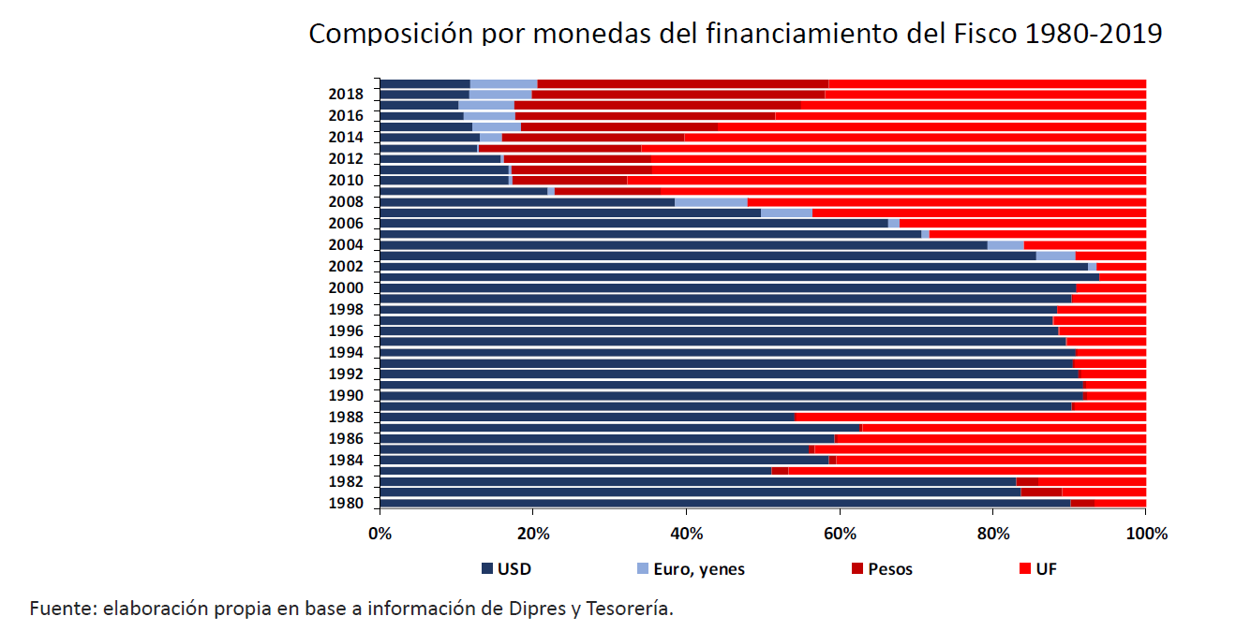

2.c. Falta de acceso a financiamiento

- Ante causas internas o endógenas (mala gestión económica, conflicto de poderes, pérdida de confianza de inversionistas) un financiamiento por el BCCh sería equívoco y contraproducente.

- Causas externas o exógenas (bloqueo económico, colapso de mercados), no serían responsabilidad del Gobierno.

- Importancia de causas externas ha cambiado significativamente con la diversificación de las fuentes de financiamiento fiscal.

El financiamiento fiscal ha dejado de depender de préstamos bancarios o de organismos internacionales. Actualmente el 98% proviene de bonos en moneda nacional y extranjera.

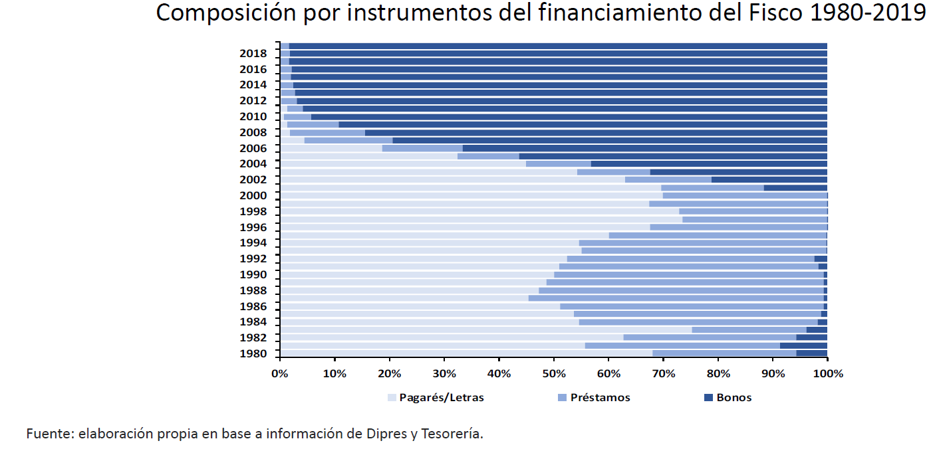

Las condiciones bajo las cuales el fisco coloca bonos en el mercado local son muy favorables, tanto por tasas, como por demanda

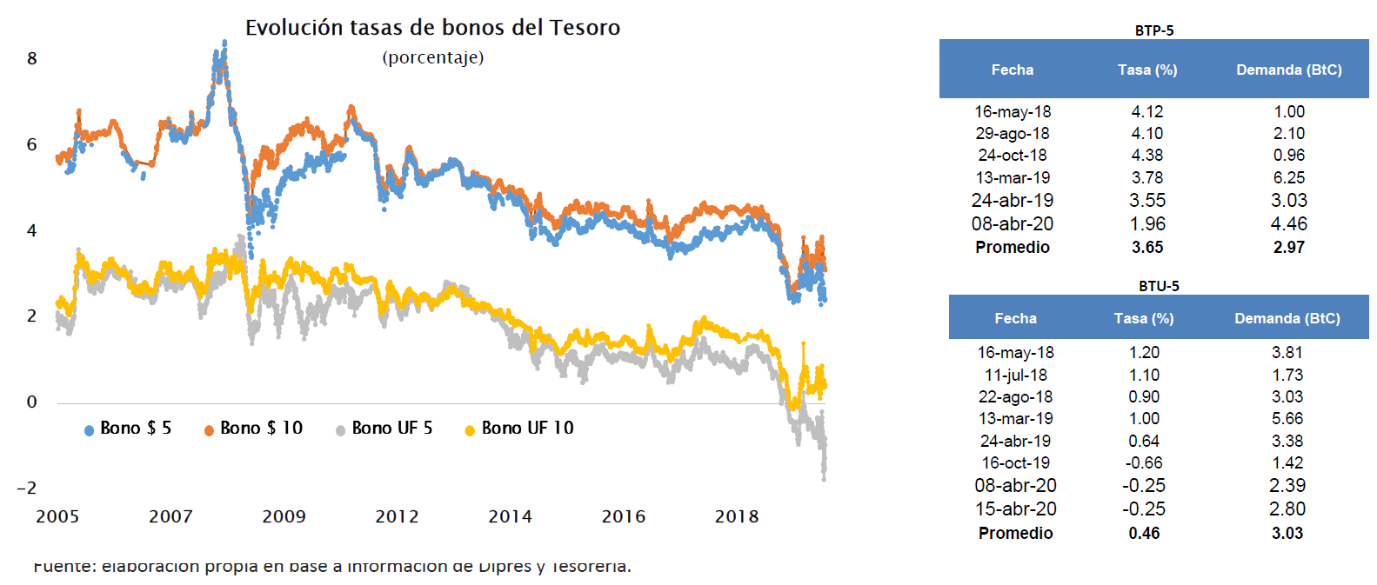

La duración de los bonos se ha ido alargando, llegando hasta los 30 años, y sus vencimientos son bastante escalonados, todo lo cual refleja la confianza de los mercados

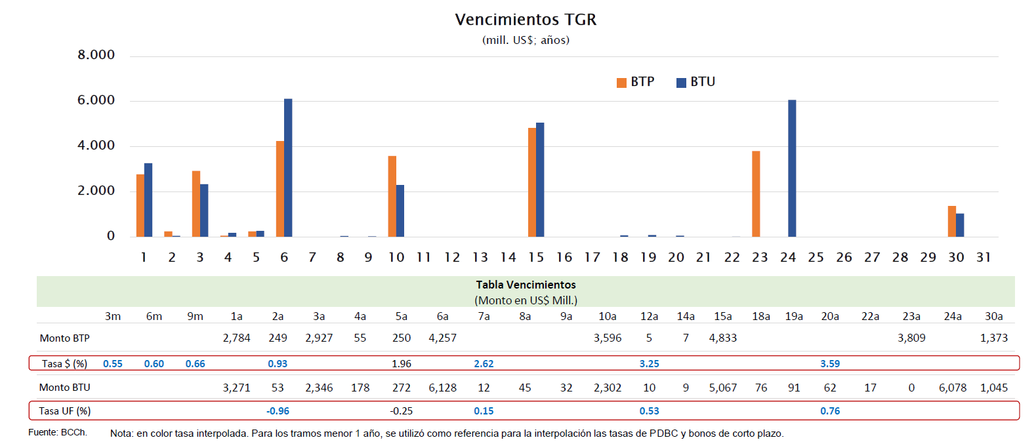

En el mercado internacional Chile ha logrado muy buenas colocaciones de bonos, con tasas que se ubican por debajo de otros países de la región (los cuales tampoco han tenido dificultades para colocar su deuda)

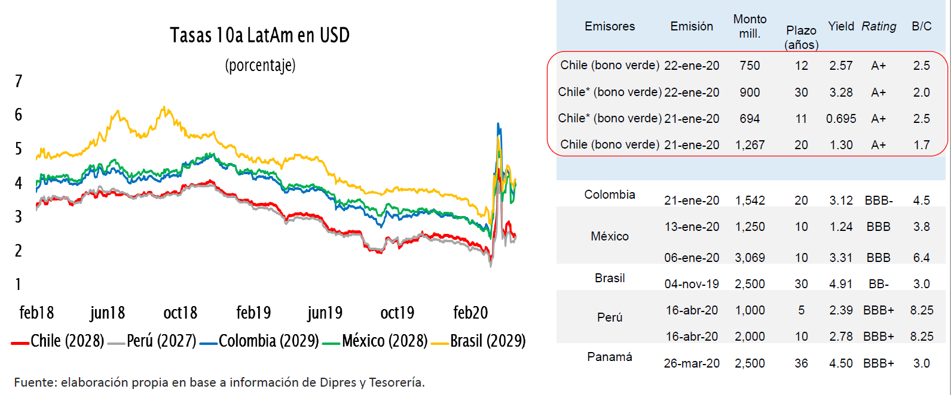

2.d. Transacciones de bonos del gobierno en el mercado secundario

- La prohibición de otorgar “créditos indirectos” que se impone al Banco, impide adquirir documentos emitidos por el Estado, sus organismos o empresas, aunque esto se haga en el mercado secundario.

- Participan en el mercado secundario agentes que tienen en sus portafolios de inversión bonos emitidos originalmente por el gobierno. En general, estos mercados están caracterizados por grandes volúmenes de transacciones.

La tenencia de títulos del Fisco en UF está principalmente en manos de las AFP y bancos. Los no residentes tienen una alta participación en títulos nominales. Montos transados del mercado secundario son relevantes, el 10% del total (si BCCh pudiese participar sólo sería un actor más dentro de este mercado)

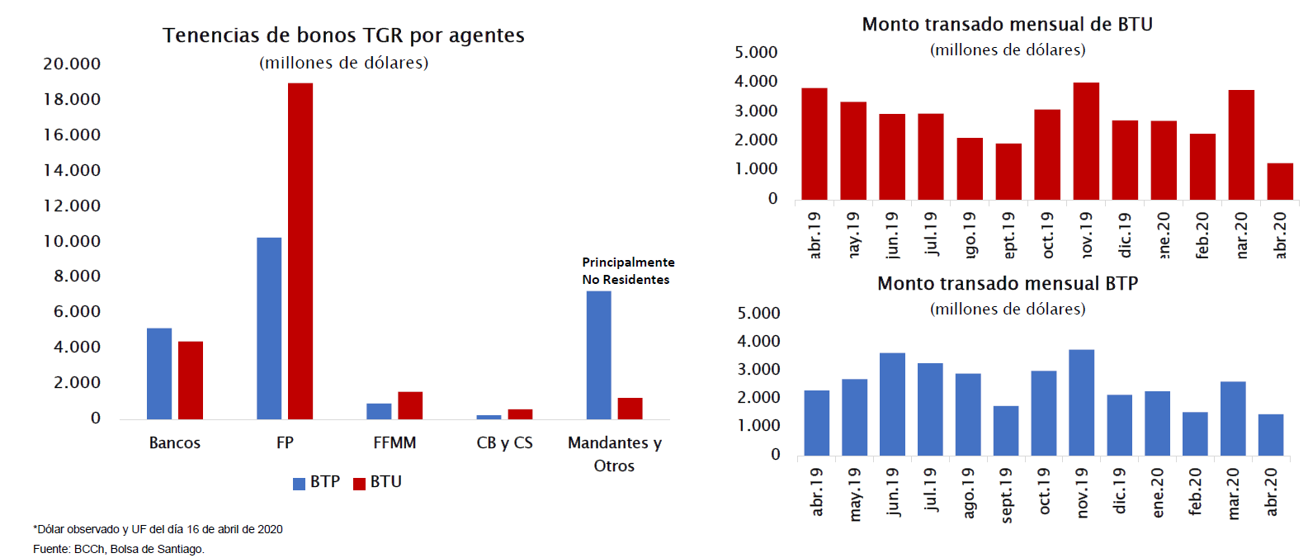

- En otros países, los bancos centrales utilizan regularmente las transacciones de bonos públicos en el mercado secundario para:

1. Implementar la política monetaria, alineando las tasas de mercado con la tasa de política monetaria.

2. Proporcionar liquidez al mercado financiero.

3. Influir sobre las tasas de interés de más largo plazo.

4. Profundizar el impulso monetario cuando la tasa de interés está en su mínimo técnico.

5. Facilitar el ajuste de los precios de mercado cuando se producen cambios bruscos en la composición de portafolios.

- Hasta ahora, para la implementación de la política monetaria en Chile, el impedimento de adquirir títulos del Fisco en el mercado secundario, no ha sido un problema para el Banco.

- Más dudosos son los límites que esta prohibición podría generar para el cumplimiento del segundo objetivo del Banco: la estabilidad financiera.

- En períodos de turbulencia de mercados, como el actual, se produce una alta volatilidad en las tasas de interés de títulos de deuda de largo plazo, toda vez que sus compradores usuales (inversionistas institucionales de largo plazo), se ven obligados a vender para obtener liquidez.

- Debido a que la volatilidad resultante en dichas tasas puede tener un efecto nocivo en la estabilidad financiera y en la capacidad de los mercados de formar precios y asignar recursos, diversos bancos centrales han recurrido a la compra/venta de títulos emitidos por los gobiernos de manera de estabilizar estas tasas.

- Dichas operaciones también cumplen el rol de estabilizar, en forma indirecta, los precios de otros títulos de deuda de mayor riesgo, como créditos hipotecarios y deuda corporativa, entre otros.

Saltos bruscos en los spread bancarios y corporativos dificultan la transmisión de política monetaria. La compra de otros bonos es un valioso instrumento de estabilización:

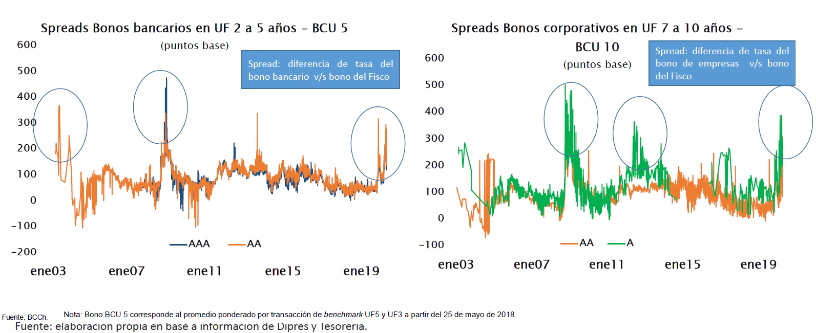

Las tasas del Fisco son base para las valorizaciones. Estas también tienen desvíos significativos respecto a las implícitas dada la expectativa de política monetaria. Contar con un instrumento para acotar estos desvíos sería muy valioso:

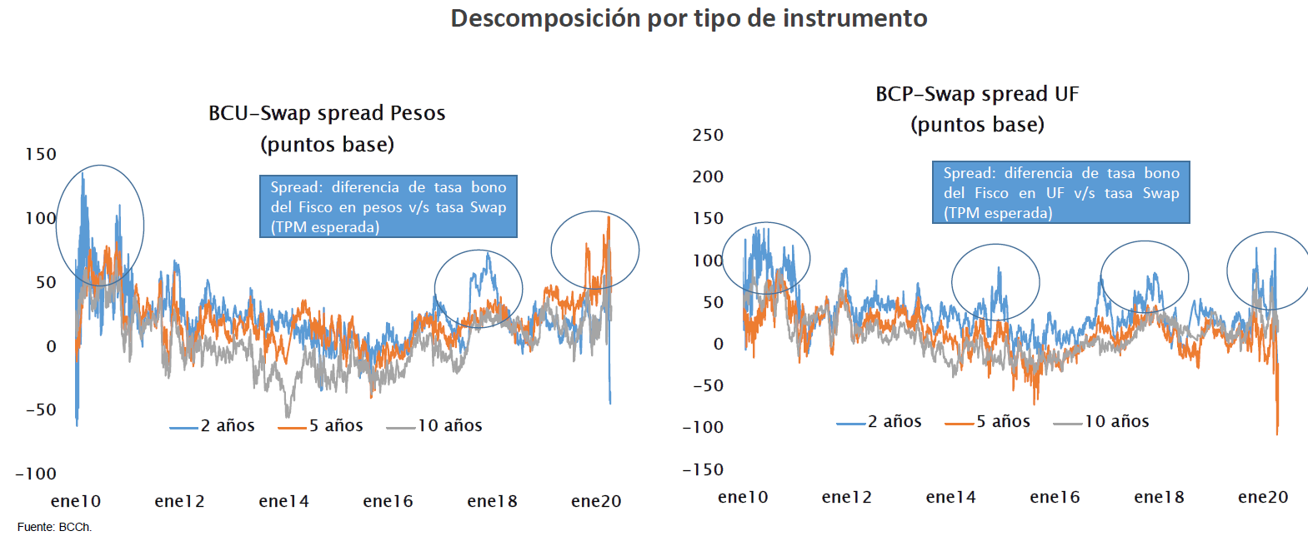

En la actual coyuntura, el BCCh ha comprado bonos, dentro de sus facultades. Es así como ha comprado un 44% de su deuda larga y un 8% del stock total de bonos bancarios, la cual podría extenderse hasta aproximadamente 20%. Esto limita el espacio adicional disponible:

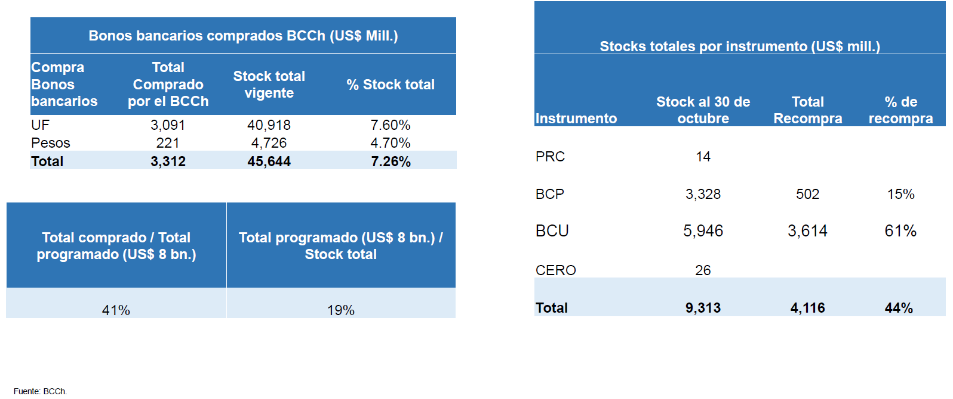

Desde la crisis financiera global, diversos bancos centrales han comprado bonos de gobierno con objetivos duales:

- Estabilizar la volatilidad de tasas de mayores plazos.

- Reducir tasas de mayores plazos, cuando la política monetaria ha alcanzado sus niveles mínimos.

La evidencia confirma la efectividad de estas medidas

- Compras por 10% del PIB reducen rendimiento bonos gobierno (10 años) entre 50-100 pb (Gagnon, 2016).

- También tienen efectos indirectos en otros instrumentos de deuda con mayor riesgo (spreads corporativos e hipotecarios, entre otros; Krishnamurthy y Vissing-Jorgensen, 2012).

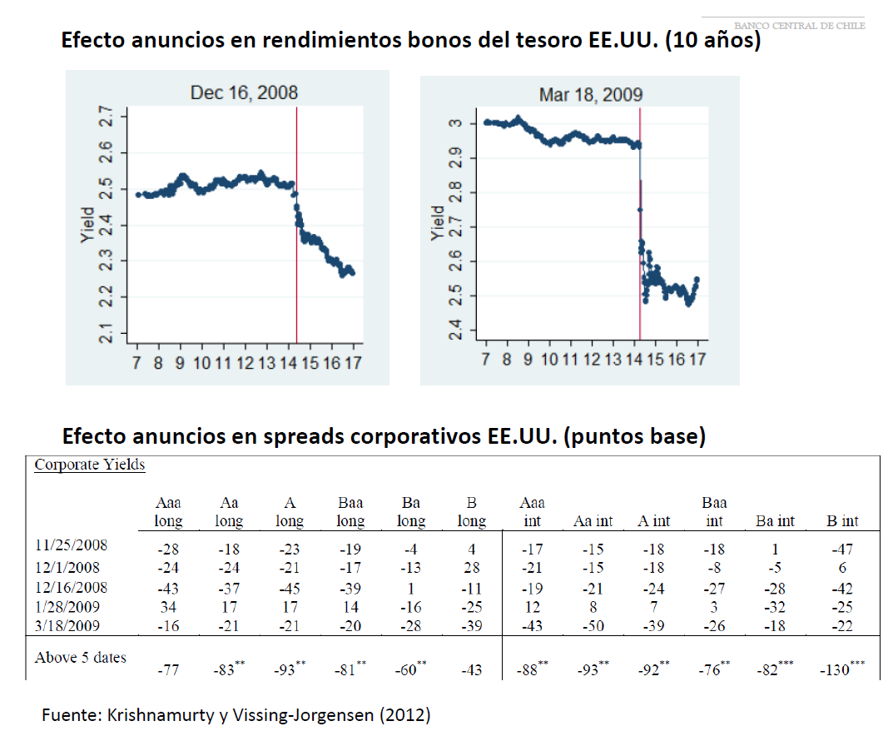

¿Existen riesgos de que la compra de bonos de Tesorería por el Banco Central debilite la disciplina fiscal?

- La política fiscal se determina en base a objetivos y parámetros macroeconómicos (balance estructural, sostenibilidad de la deuda), que no dependen de su fuente de financiamiento.

- La institucionalidad fiscal se ha reforzado a través de una mayor supervigilancia del Congreso Nacional, la creación del Consejo Fiscal Autónomo (CFA) y la virtual desaparición de gastos no presupuestarios (intereses por bonos de reconocimiento BR y ley reservada del cobre LRC).

- La adquisición de bonos por el Banco Central debería justificarse sólo en objetivos de estabilidad financiera y realizarse de manera excepcional, con una supramayoría del Consejo que especifique fundamentos, objetivos y reglas.

- Al igual que en el caso de los bonos bancarios, el BCCh debería limitar sus compras de bonos para evitar tensiones entre sus objetivos de política (si el límite fuese el mismo fijado para los bonos).

Conclusiones

- La prohibición constitucional de que el Banco Central financie al Fisco tiene fundamentos que siguen plenamente válidos

- Si bien existe una excepción contemplada en la propia Constitución para un caso de guerra, el desarrollo de las finanzas públicas y la ampliación del mercado de deuda soberana hacen innecesario ampliar dichas excepciones, sobre todo considerando el eventual riesgo reputacional que ello pudiera acarrear.

- Menos justificada es la extensión de esta prohibición a la compra de bonos del gobierno en el mercado secundario, materia en que la norma chilena es excepcionalmente drástica.

- La mayor parte de los bancos centrales del mundo efectúan regularmente este tipo de transacciones para implementar la política monetaria, asegurar su transmisión a la economía y contribuir a la estabilidad financiera.

- Hasta ahora el Banco no ha necesitado adquirir bonos de Tesorería para ejecutar su política monetaria, pero en materia de estabilidad financiera no se han experimentado aún mayores desafíos.

- Existiría mérito técnico en considerar la flexibilización de la limitación constitucional, pero no respecto del crédito directo al Fisco, sino del indirecto, frente a riesgos para la estabilidad financiera.

- Esto significa recomendar focalizarse en la parte final del inciso segundo del artículo 109, y no en el inciso tercero.

- En particular, se podría facultar excepcionalmente al BCCh para comprar títulos emitidos por el Fisco, sujeto a dos condiciones:

Que tales adquisiciones se efectúen en el mercado secundario; y

Que sirvan al propósito de preservar la estabilidad financiera.

- Lo anterior se debería complementar con cambios a la ley orgánica constitucional del BCCh:

Que exijan que tales adquisiciones sean autorizadas por Acuerdo de Consejo adoptado con un quorum alto, fundado en la circunstancia de exigirlo el resguardo de la estabilidad financiera; y

Que regulen expresamente las operaciones del BCCh para los cuales se autorizaría la adquisición de títulos fiscales.

Enseguida, la Comisión escuchó al ex Presidente del Banco Central de Chile, señor Roberto Zahler, quien efectuó una exposición del siguiente tenor:

El capítulo XIII de la Constitución Política de la República (CPR) regula al Banco Central, reconociendo concretamente el carácter autónomo, colegiado y técnico de éste para el cumplimiento de sus atribuciones.

Como regla general, el artículo 109, inciso segundo, prohíbe expresamente que gasto público o préstamo alguno podrá financiarse con créditos directos o indirectos otorgados por el Banco Central (BCCh). Sin embargo, el inciso tercero del mismo artículo establece la excepción a dicha regla, al facultar que sólo en caso de guerra exterior o peligro de ella, que calificará el Consejo de Seguridad Nacional, el BCCh podrá obtener, otorgar o financiar créditos al Estado y entidades públicas y privadas.

A raíz de la profunda crisis económica derivada de la pandemia del Coronavirus, ha surgido la oportunidad de reflexionar sobre el rol institucional que cumple el BCCh en nuestra democracia. En ese sentido, se han efectuado planteamientos en torno a ampliar las facultades del BCCh, en dos aspectos. Sin embargó, en la circunstancia actual que enfrenta la economía chilena, ninguno de los dos aspectos es particularmente relevante y urgente.

Se plantea la conveniencia de que el BCCh siempre esté facultado para prestarle “indirectamente” al Fisco. En efecto, es una intencionada anomalía que nuestra Constitución prohíba al BCCh llevar a cabo operaciones de mercado abierto en el mercado secundario con instrumentos financieros emitidos por el Estado, ya que ello puede limitar la capacidad del BCCh de regular la liquidez en la economía, así como de influir la tasa de interés de largo plazo, al tener el BCCh un instrumento menos para llevar a cabo una política monetaria más efectiva.

Cabe señalar que, contrariamente a lo que pueda parecer, en este caso el BCCh no le está prestando recursos “frescos” al Fisco, ya que son operaciones con bonos del Gobierno que fueron emitidos, en el mercado “primario” con anterioridad, y con esa anterioridad, en el pasado, la colocación de dichos bonos en los mercados le permitió al Fisco tener más recursos para financiar su gasto.

- Es conveniente que, en normalidad constitucional, y ya reconocida la atribución de financiamiento indirecto de créditos, el BCCh no pueda prestar “directamente” al Fisco. Ello, por cuanto dicho financiamiento directo puede relajar la disciplina fiscal y llevar a importantes desequilibrios macroeconómicos.

- Sin embargo, ante estados de excepción constitucional, el BCCh debe poder prestarle directamente al Fisco, no solo en caso de guerra (lo que está ya contemplado en la CPR y en su ley orgánica constitucional), sino también en casos de catástrofes (tales como terremotos o pandemias).

Las condiciones deben ser las siguientes: primero, debe especificarse la motivación precisa y suficiente de dicho(s) estado(s). Segundo, debe constatarse que el Fisco no tiene o no tendrá acceso a los mercados para su financiamiento. Y tercero, es necesario que el Presidente de la República lo requiera, debe haber acuerdo por mayoría simple en el Senado y la Cámara de Diputados. La idea es activar esta atribución del BCCh por legitimidad democrática. La propuesta permite que ésta sea una actividad ejercitada en forma separada del estado de excepción, que pueda activarse por esta vía, pero que no sea su consecuencia inmediata. Si un conjunto exigente de instancias democráticas, en esas condiciones, optan por ejercer dicha atribución, el BCCh debe estar autorizado a financiar al Fisco. Ese financiamiento debe ser limitado en el tiempo, y en condiciones de costos que no comprometan el patrimonio del BCCh.

Parece incorrecto negarse a esta posibilidad, con argumentos referidos a la experiencia inflacionaria chilena de la segunda mitad del siglo pasado, o la de algunos países de América Latina en la actualidad. Primero, porque la institucionalidad actual del BCCh es muy diferente a la del pasado y Chile ha logrado hace 30 años controlar la inflación. Segundo, porque se trata aquí de situaciones de excepción constitucional, bien precisadas, graves y acotadas en el tiempo.

En síntesis, el BCCh siempre debe estar facultado para operar en el mercado secundario de bonos. Asimismo, el BCCh debe estar facultado para financiar directamente al Fisco, en situaciones de guerra, pandemias, terremotos u otras catástrofes, debidamente calificadas. En ese sentido, es de toda conveniencia modificar la Constitución y la ley orgánica constitucional del BCCh a este respecto.

A continuación, la Comisión escuchó al ex Presidente del Banco Central de Chile, señor José De Gregorio, quien efectuó una exposición del siguiente tenor:

- Opinión sobre la propuesta que se permita al Banco Central otorgar crédito al Fisco para financiar su déficit en situaciones excepcionales y comprar bonos en el mercado secundario. La primera consiste en comprarle directamente al Fisco sus colocaciones de bonos, lo que es lo mismo que comprarlas en el mercado primario.

La pregunta inmediata que surge es por qué se propone esto. En la actualidad el Fisco de Chile tiene amplias posibilidades de financiamiento interno y externo. En consecuencia, ¿por qué tendría que comprar el Banco dichos bonos si los puede colocar en el mercado? En Chile, y en la mayoría de las economías macroeconómicamente sólidas, se prohíbe explícitamente este financiamiento. La razón es simple, y es porque este financiamiento le restaría autonomía al Banco Central para conducir su política monetaria. No podría cumplir adecuadamente con el propósito de mantener la estabilidad de precios y financiera, y así contribuir a la estabilización de la actividad económica y el empleo. Supeditar la política monetaria al financiamiento del Fisco sería muy dañino en el corto plazo, para hacer política monetaria, y en el mediano y largo plazo al perder el ancla de precios e inducir inestabilidad. Esto ha estado en el corazón de las muy malas experiencias inflacionarias en la región (Hay quienes podrían argumentar que esto lo está haciendo el Banco de Inglaterra. Pero eso desconoce la realidad de ese país. Lo que ocurre es que se está extendiendo la “Ways and Mean Facility”, la que le permite al Tesoro inglés tener los pagos mientras se emite la deuda pública. El mercado de los gilts es globalmente muy grande, lo que a veces causa tensiones, pero esta es una facilidad de corto plazo que permite cuadrar los pagos, y tal como el Tesoro lo anunció esto será transitorio y de corto plazo).

Y porque Chile no tiene problemas de financiamiento, sería una pésima señal sobre la autonomía del Banco y la solidez de sus finanzas públicas introducir una modificación a la Constitución y su ley orgánica. Los potenciales compradores de bonos públicos también se preguntarían por qué, si puede emitir deuda en el mercado, sin obstruir la capacidad de la política monetaria de cumplir su rol fundamental. No cabe duda de que las tasas de interés subirían, en especial en la deuda denominada en pesos, encareciendo innecesariamente el costo del financiamiento fiscal.

Pero a pesar de ser inoportuno, es útil plantearse las opciones de política en caso de que los mercados financieros se le cierren a la economía chilena, y a este respecto debemos distinguir dos situaciones.

La primera es que se cierren por debilidad fiscal, como les ha pasado a muchos países. Esto ocurre porque se percibe que la deuda es insostenible debido al exceso de deuda pública y de déficit fiscal. Obviamente, en este caso, lo último que se podría hacer es pedir financiamiento al Banco Central, sumándolo a la insolvencia del Fisco. En este caso lo que correspondería sería hacer un programa creíble de estabilización fiscal que recobre la sustentabilidad de las finanzas públicas. En el intertanto lo usual es que los países le piden al FMI créditos condicionales a un programa de ajuste.

En segundo lugar, podría haber una calamidad pública, como una guerra externa, que impida el financiamiento del Fisco. Lo hizo Estados Unidos en la segunda guerra mundial. Pero hay que repetir, eso no ocurre hoy en tiempos de calamidad sanitaria mundial. Las sólidas finanzas públicas de Chile representadas en un nivel relativamente bajo de deuda pública le permiten una amplia capacidad de endeudamiento para financiar la muy necesaria expansión fiscal para combatir los dramáticos efectos económicos y sociales de la pandemia. Nadie entendería este cambio a la Constitución. Cuesta incluso entender que este sea tema de discusión en Chile.

Es cierto que pueden existir eventos extremos en los cuales haya que cruzar esta valiosa línea de nuestra institucionalidad macroeconómica. De ocurrir eso, estoy seguro de que todas nuestras autoridades políticas serán capaces de llegar a un acuerdo para hacer una excepción a la regla en dicho momento. No veo razón para hacer eso hoy día, y podría abrir la puerta además para que eventos que no tienen repercusiones en la capacidad de financiamiento fuercen al Banco a entrar al financiamiento fiscal. Nada garantiza que, una sequía, un terremoto, o un estallido social, se usen como argumento para la monetización del déficit sin ninguna razón y con un costo enorme.

Tratar de regular situaciones, extremadamente excepcionales y que hoy día no se justifican, me parece que tienen muchísimo más costos que beneficios. No cabe la menor duda que de ocurrir un evento así, las autoridades políticas del país pueden llegar a un acuerdo para que ello ocurra.

Otra cosa es la compra de bonos en el mercado secundario. Esto no es financiamiento fiscal, pues es el intercambio de instrumentos financieros sin que el Fisco intervenga. Esto no está contemplado en la Constitución, y lo entiendo como un resguardo que se podría haber justificado dada nuestra historia de inestabilidad monetaria, pero no es normal en banca central. Habiendo dicho esto, es importante destacar que dicha prohibición nunca ha impedido al Banco Central conducir su política monetaria, por lo tanto, no ha sido un tema que requiera atención. Más aún los bonos del Tesoro se pueden usar desde la crisis financiera global como colaterales para obtener liquidez. Sin embargo, hoy día la cantidad de papeles de largo plazo del Banco Central, aproximadamente cuatro mil millones de dólares, podría poner dificultades para hacer operaciones de liquidez de corto plazo o realizar operaciones de expansión cuantitativa, que pueden ser necesarias en caso de querer aumentar la expansividad de la política monetaria. Dado que la tasa de política monetaria ya está en su mínimo. En todo caso, quien está en mejor condición para evaluar dicha necesidad es el propio Consejo del Banco, que sería quien debiera tomar la iniciativa para pedir un cambio Constitucional en caso de que así lo estime necesario y así lo ha hecho hoy.

Chile enfrenta desafíos sanitarios, económicos y sociales de una magnitud inédita. Son muchos los temas que requieren de nuestra máxima atención, mucho más importantes que lo que estamos discutiendo ahora, que solo desvían el foco de las prioridades y de las urgencias. Para el Fisco, una tarea importante es precisamente emitir deuda en Chile y en el exterior para tener el financiamiento asegurado para su programa fiscal. Pensar que, alternativamente, esto se puede hacer a través de la monetización del déficit es un error de proporciones.

No tengo duda de que en un proceso constituyente se debe discutir la autonomía del Banco Central. Estoy convencido que su experiencia ha sido muy exitosa y el país lo entenderá así, más aún después de conocer los problemas del Tribunal Constitucional. Pero confunde la discusión que tenemos hoy. ¿Es para iniciar esta discusión constitucional? Si es así, obviamente es a destiempo, ¿o es para proveer más instrumentos?, monetización del déficit en este caso, algo que hoy día espero haber mostrado resulta totalmente innecesario.

Enseguida, la Comisión escuchó al ex Presidente del Banco Central de Chile, señor Rodrigo Vergara, quien efectuó una exposición del siguiente tenor:

Cuando se habla del Banco Central y la posible compra de bonos del Tesoro, en realidad se discurre sobre dos materias que resulta clave distinguir:

1) El financiamiento directo, que parece ser una mala idea, sea que tome la forma de un crédito directo al Fisco (Argentina lo hace en su presupuesto anual), sea la compra en el mercado primario de bonos del Estado. Permitirlo sería un grave error, lo que demuestra la historia de las economías emergentes -más temprano que tarde- con resultados negativos sobre la inflación y la disciplina fiscal.

Los países desarrollados casi no lo hacen -existen muy calificadas excepciones- y no se entendería que un país como el nuestro volviese a hacerlo y probablemente sería mal visto en el exterior, además por la pérdida de autonomía de la política monetaria, resultando peor el remedio que la enfermedad.

2) La segunda forma que puede asumir es el financiamiento indirecto mediante la compra de bonos de Tesorería en el mercado secundario, lo que también se encuentra prohibido por nuestra Carta Fundamental.

Todos los países desarrollados con bancos centrales autónomos y creíbles lo permiten. Incluso en períodos normales la política monetaria se efectúa con instrumentos del Tesoro, con compras moderadas y pequeñas. Ese endeudamiento pasa por el test de mercado lo que resulta relevante.

De todos modos, el límite entre compras en el mercado primario y el mercado secundario resulta difuso, porque siempre se le está dando más espacio al Fisco, aunque las diferencias entre uno y otro son importantes, además del test de mercado porque la actual compra o recompra de bonos del Banco Central igualmente le genera más espacio al Fisco con sus bonos.

Hoy existen menos herramientas porque cada vez existen menos papeles del Banco Central y por ello se discute. Emitir deuda del propio BCCh quita liquidez al mercado y es algo que no se quiere ahora. Otra forma es la compra de divisa, pero se contrapone a la política de libertad cambiaria y no tendría sentido actualmente.

Si se piensa en compra masiva de bonos -relajamiento cuantitativo o políticas no convencionales- propia de tiempos anormales y para tiempos excepcionales, de todas formas debiesen colocarse algunas condicionantes: a) que los instrumentos convencionales no tengan más espacio, con tasa de política monetaria cercana a 0, como hoy, y b) que sea autorizada con un quórum supra mayoritario del Consejo del Banco Central con una nota explicativa al Senado y por el tiempo que dure la crisis.

El Ministro de Hacienda, señor Ignacio Briones, manifestó que lo primero que debe hacerse es valorar la institucionalidad macroeconómica construida por nuestro país, que permite reaccionar ante situaciones de crisis graves como ésta. Dentro de ello, la autonomía del Banco Central ha dado sobradas muestras de permitir enfrentar adecuadamente sus tareas de mantener la estabilidad de los precios y el funcionamiento de los pagos internos y externos. Asimismo, indicó que la regla fiscal elaborada y fortalecida en el tiempo ha permitido contar con bajos niveles de endeudamiento comparados con cualquier parámetro externo y tener ahorros suficientes, particularmente en los fondos soberanos, que se agradecen en circunstancias como las actuales.

En ese marco, planteó que se debe comenzar por velar y defender la autonomía del Banco Central. Por ello, es inconveniente abrir la posibilidad de un financiamiento directo, dado que se contrapone directamente a dicha autonomía. Además, en el escenario actual, resulta innecesario, dado el amplio acceso al mercado de deuda internacional, el cual, al mismo tiempo, depende en buena parte de la propia autonomía del Banco Central.

Agregó que la regla fiscal es un anclaje institucional que permite que exista independencia del gasto público respecto de las fuentes de financiamiento.

Observó que la estrategia de endeudamiento del Fisco dice relación con la capacidad de allegar recursos que financien ese gasto determinado por la regla fiscal. Pero, además, cumple el objetivo de dar señales de precios para las emisiones privadas. Añadió que la duración promedio de los bonos del Tesoro es de 12 años, con US$59.000 millones emitidos en el mercado local (mitad en pesos – mitad en UF) y US$15.000 en los mercados internacionales en dólares y euros.

Respecto de la posibilidad de comprar bonos de Tesorería en el mercado secundario, estimó que una modificación como esa requeriría iniciativa del Ejecutivo. Planteó que debiese permitirse en el marco de situaciones excepcionales de incertidumbre e inestabilidad el mercado financiero y siempre que la tasa de política monetaria se encuentre en el mínimo técnico. Agregó que actualmente existe una vía indirecta que consiste en que los bonos de Tesorería pueden ser usados como colateral por los propios bancos.

Concluyó comunicando que, como Gobierno, comparten plenamente lo expuesto por el Presidente del Banco Central, para que el objetivo que se permita sea la adquisición de bonos de Tesorería en el mercado secundario en determinadas circunstancias excepcionales, subrayando que ello debería ser aprobado con un quórum alto de los consejeros del Banco Central.

El Honorable Senador señor Coloma expresó entender que -salvo una excepción- existe unanimidad en que se debe mantener la autonomía como está y que no se trata de una materia de máxima urgencia para enfrentar la crisis.

Preguntó cuánta importancia tiene mantener la modificación que plantean las mociones como una materia abierta.

Respecto del punto que cabría modificar, esto es, permitir el financiamiento indirecto del gasto público mediante la compra de bonos en el mercado secundario, señaló que se sugiere una aprobación por una mayoría calificada de 4 de los 5 consejeros del BCCh, y siempre que sea fundamental para mantener la estabilidad financiera.

El Honorable Senador señor Lagos indicó que es opinable la oportunidad de presentar mociones con cambios constitucionales. En este caso, ambas surgen con motivo de la crisis sanitaria y económica derivada de la pandemia. Estimó que si bien los proyectos de reforma constitucional se encuentran bien orientados no es el mejor momento para su discusión.

Respecto del fondo del asunto, manifestó que, así como puede ser cierto que cambios de esta envergadura cuesta que se asimilen y validen, por lo que deben recorrer un largo camino para asentarse y aprobarse, lo mismo puede decirse respecto de la autonomía del Banco Central, la que alrededor de 1990 sufría fuertes cuestionamientos y el paso del tiempo mostró como una característica adecuada y que trajo buenos resultados.

Ante la posibilidad de que se abran cuestionamientos a la autonomía del Banco Central, que generen incertidumbre, consideró que lo mejor sería aprobar las mociones sólo en cuanto permitir el referido financiamiento indirecto mediante la compra por parte del BCCh de bonos de Tesorería en el mercado secundario.

El Honorable Senador señor Montes valoró que exista una apertura al financiamiento indirecto mediante la compra por parte del BCCh de bonos de Tesorería en el mercado secundario, manteniendo diferencias acerca de si debe ser una facultad permanente o excepcional.

Afirmó que en ningún caso una reforma constitucional queda dentro de la iniciativa exclusiva del Presidente de la República.

Destacó que no se encuentra en debate la autonomía del Banco Central, porque se trata de que cuente con más facultades y herramientas y el Consejo seguirá siendo autónomo en su decisión de utilizar o no dichas facultades.

Asimismo, sigue siendo necesario discutir el rol del Banco y los objetivos en los que puede participar aportando a una mirada global sobre ciertas materias, como ha ocurrido con el mercado inmobiliario.

Agregó que otros entendidos tienen dudas de que una modificación como la que se discute tenga efectos negativos sobre las finanzas públicas y, en cambio, podría llegar a ser una herramienta relevante si se profundiza la crisis que vivimos.

El Honorable Senador señor García consultó por el efecto que pueda tener la prolongación del presente debate.

El señor Zahler reiteró que en este momento no es necesario discutir estas nuevas herramientas porque el Fisco cuenta con amplias formas de financiamiento y puede distraer la atención de aspectos realmente relevantes.

Sin embargo, quiso destacar que en la discusión de una nueva Constitución deben analizarse las ventajas de la autonomía y conformación del Banco Central -que estimó como mayoritarias- pero también de características que deben estudiarse y quizás modificarse, como los objetivos del mismo.

Añadió que a veces se sobreestiman las consecuencias de ciertos hechos, tal como ocurrió con nuestro país con los sucesos que comenzaron el 18 de octubre de 2019, por lo que hay que tener cuidado con lo que se afirma sobre los efectos del presente debate.

El Presidente del Banco Central, señor Marcel, señaló que en la discusión se observa que podría corregirse la prohibición de comprar títulos del Tesoro en el mercado secundario.

Resaltó que dicha opción debe hacerse en el marco del objetivo de mantener la estabilidad financiera, aunque en la práctica -y especialmente en circunstancias como las actuales (tasa cercana a 0)- se entrelaza con la transmisión de la política monetaria, por lo que contar con más instrumentos puede resultar útil.

Por ello planteó que debe destacarse la excepcionalidad de las circunstancias como justificación para dar efectividad a la política monetaria más que centrarse en la estabilidad financiera.

Señaló que como Banco Central estarán en la discusión sobre su rol, autonomía y otros aspectos, cuando sea el momento de abrirse a esa situación, poniendo a disposición todos los antecedentes que existen.

Respecto de la urgencia de la discusión, expresó que dejarla abierta cuando involucra el financiamiento fiscal mediante intervención del Banco Central, es un riesgo innecesario especialmente en un momento de tanta sensibilidad en los mercados.

Volviendo sobre la compra de bonos de Tesorería en el mercado secundario por parte del Banco Central, señaló que en caso de una duración mayor de la pandemia y de una recuperación de la economía mundial más lenta de la esperada, podría hacerse necesario un mayor uso de instrumentos no tradicionales de política monetaria más ligados a la estabilidad financiera, como es la mencionada compra. En estos momentos eso significaría ampliar la compra de bonos bancarios y agotar la recompra de bonos del Banco Central, aunque ya han agotado buena parte de ese espacio, más aún considerando que la compra de bonos del Tesoro está siendo usada como colaterales en las operaciones de compra de crédito del BCCh, particularmente en la facilidad de crédito condicionada al incremento de colocaciones.

Por tanto, encontrándose con estos límites, podría ser útil y conveniente contar con alternativas como la compra en el mercado secundario de bonos del Estado. Sería más efectivo y menos riesgoso ampliar los mecanismos no tradicionales a través de la compra de bonos del Tesoro que seguir aumentando la compra de bonos bancarios (en circunstancia que son entidades sujetas a supervigilancia del propio BCCh para efectos de la estabilidad financiera, por lo que no quieren encontrarse a los dos lados en la relación con los bancos).

El señor De Gregorio manifestó que no existen temas vedados de cara a discusiones dentro de procesos constituyentes y debe haber capacidad de convencer con argumentos y evidencia acerca de las distintas materias. Respecto de los objetivos del BCCh, si bien en otros países como Estados Unidos la Reserva Federal tiene un esquema de meta de inflación con un mandato global, no es tan cierto que en Chile no sea así, porque los objetivos de estabilidad de precios y estabilidad financiera se insertan dentro del contexto de los objetivos generales del Gobierno, y eso ha permitido usar un esquema de metas de inflación que toma en cuenta la actividad económica al momento de establecer la política monetaria.

Señaló que no existe una urgencia inmediata en la tramitación de estas modificaciones y debe considerarse que se trata de aspectos que han facilitado que las crisis no tengan efectos sobre el riesgo país como, por ejemplo, después del llamado estallido social iniciado el 18 de octubre pasado. Estimó que no es una materia inocua, aumenta el riesgo, pero tampoco causará una crisis o un colapso.

El señor Vergara indicó que no se trata del momento indicado para llevar adelante esta discusión, no obstante, si ya se encuentra planteada, no tiene ningún temor acerca de la compra de bonos del Tesoro en el mercado secundario por parte del Banco Central, en relación a que vaya a causar algún efecto negativo.

El Honorable Senador señor Pizarro expresó, acerca del debate sobre la oportunidad de las reformas, que la misma se plantea porque nos encontramos en el medio de una crisis recesiva con un cuadro económico y social sumamente complejo, por lo que debe transmitirse tranquilidad desde las autoridades a los ciudadanos que se están viendo afectados cada día. Es por ello que se instaló el debate acerca de qué más puede hacer el Banco Central para colaborar en este escenario. Con esa motivación, afirmó, se busca otorgar un nuevo instrumento al BCCh para generar la liquidez que se está demandando, y será el propio Banco el que determinará autónomamente si hace uso o no de la facultad otorgada. Recordó que las opiniones parecen enfocarse en un período de normalidad, pero la situación que se vive es de completa anormalidad.

El señor Ministro de Hacienda expresó que la compra de bonos del Tesoro en el mercado secundario por parte del Banco Central no debe ser vista en ningún caso como una forma de financiar al Fisco, el que no presenta problemas para acceder a financiamiento en el escenario actual, y que su justificación se encuentra en atender a la estabilidad financiera y a la correcta transmisión de la política monetaria en una situación excepcional con problemas de inestabilidad en el mercado financiero.

El Honorable Senador señor Coloma manifestó preocupación respecto de que no se entienda como una propuesta sobre financiamiento fiscal, dado que ha sido recalcado que no es así por casi todos los que han hablado, y sólo encuentra justificación en sus objetivos de garantizar cadena de pagos y correcta transmisión de la política monetaria. Además, debe zanjarse prontamente para no transmitir incertidumbre.

El Presidente del Banco Central, señor Marcel, observó que la discusión se da en un contexto económico sumamente preocupante como efecto de la pandemia, con consecuencias relevantes sobre el empleo. En dicho escenario, lo que pueda hacer el Banco Central resulta relevante dado que no existe tensión entre la inflación y la actividad, y si los riesgos de caída de la actividad aumentaran, quisieran contar con más herramientas para apuntar en esa dirección, alejando así la posibilidad de un shock adicional por el lado financiero.

Agregó que el BCCh ha tomado más de 10 medidas no tradicionales apuntando en ambas direcciones, y si pueden contar con un instrumento adicional sería adecuado si se produce mayor urgencia vinculada al escenario económico social y también sería útil a futuro.

El Honorable Senador señor Montes recalcó que al Comité Partido Socialista le preocupa evitar que exista una crisis financiera, pero también buscan que se construyan mejores y más oportunas respuestas ante la coyuntura tan incierta que se vive, sin cargar el mayor peso de las consecuencias sobre los trabajadores.

Señaló que entre la estabilidad financiera y los problemas fiscales no existe la distancia que se ha querido hacer ver, por lo que deben vincularse en el análisis. Estimó que deben continuar discutiendo sobre el contenido de las mociones no vinculado a compras excepcionales en el mercado secundario, escuchando a otros expertos sobre la materia.

El Honorable Senador señor Lagos reiteró que deben atender a la oportunidad de las iniciativas legales -teniendo presente que se ha afirmado que existen vías abiertas para el financiamiento fiscal, gracias a la institucionalidad construida los últimos 30 años- por lo que debiesen cerrar cuanto antes la discusión y retomarla a propósito del proceso constituyente.

El señor Ministro de Hacienda explicó que el Fisco, producto de muchos años de responsabilidad, cuenta con bajos niveles de endeudamiento y con ahorros, que permiten un amplio acceso a mercados de capitales, lo que no significa que se pueda gastar ilimitadamente, por lo que deben atender al déficit equivalente a 8% del PIB conocido en el Informe de Finanzas Públicas (encontrándose las economías a las que se presta atención entre un 7% y un 11% de déficit fiscal).

- Posteriormente, y a requerimiento del Honorable Senador señor Montes, la Biblioteca del Congreso Nacional elaboró el informe “Bancos centrales: marco constitucional y medidas implementadas ante la crisis del coronavirus. Experiencia internacional” (consultable en www.senado.cl tramitación de proyectos vinculado al número de boletín).

En la siguiente sesión, celebrada con fecha 22 de junio de 2020, encontrándose ya refundidas las mociones originales con el mensaje de Su Excelencia el Presidente de la República, el señor Ministro de Hacienda efectuó una exposición del siguiente tenor:

Compra y venta en el mercado secundario de instrumentos de deuda emitidos por el Fisco

Nuevos instrumentos de política monetaria

- En los últimos 12 años, los bancos centrales en el mundo han debido desplegar una batería de nuevas herramientas monetarias para apoyar la estabilidad financiera y la estabilidad de precios cuando se topan con el piso para la tasa de política monetaria.

- Estas herramientas “no convencionales” incluyen programas de compra de activos financieros, incluyendo bonos del Tesoro Público, además de señales explícitas sobre la evolución futura de la tasa de política monetaria.

- La mayoría de las investigaciones encuentran que las nuevas herramientas aumentan la efectividad de la política monetaria para estabilizar los mercados financieros y la inflación.

- Ante la pandemia Covid-19, los bancos centrales de economías avanzadas y emergentes han reaccionado con rapidez y decisión, empleando una amplia gama de instrumentos no convencionales para aliviar el estrés financiero y mantener el crédito al sector privado.

Uno de los instrumentos más utilizados son programas de compra de bonos soberanos.

Programas de compra de activos en economías avanzadas
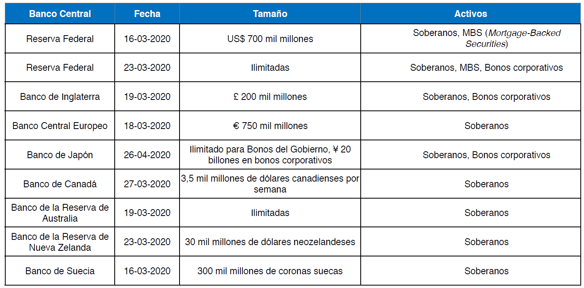

Programas de compra de activos en economías emergentes
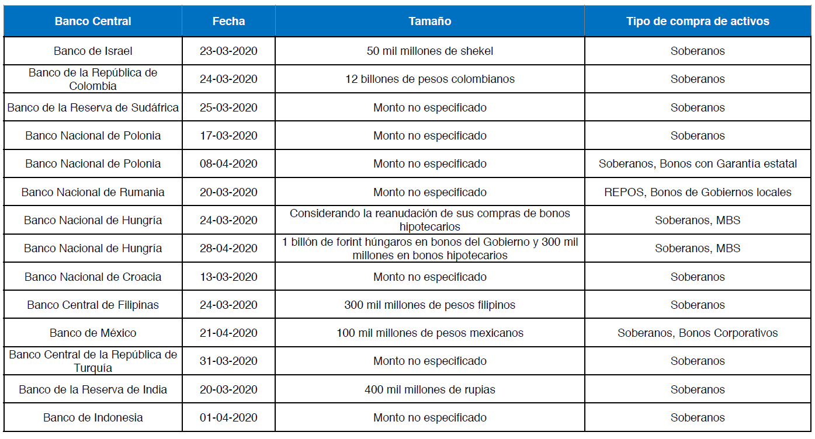

Respuesta del Banco Central de Chile ante el Covid-19

- En Chile, el Banco Central (BCCh) ha desplegado una batería de acciones monetarias para responder a los efectos del Covid-19 y estabilizar las condiciones financieras y crediticias en Chile.

- El BCCh ha recortado la tasa de política monetaria en 1,25% llevándola a su piso efectivo en 0,5%.

- Además, ha tomado una serie de medidas especiales para inyectar liquidez en la economía como:

Facilidad de Crédito Condicional al Incremento de Colocaciones (FCIC),

Ampliación de colaterales elegibles para operaciones de financiamiento (bonos y depósitos bancarios, cartera de alta clasificación de riesgo, bonos corporativos)

Programa de compra de activos, incluyendo bonos propios y bonos bancarios. Anuncio de compra de US$8.000 millones en los próximos 6 meses.

Tasa de política monetaria en piso histórico de 0,5%
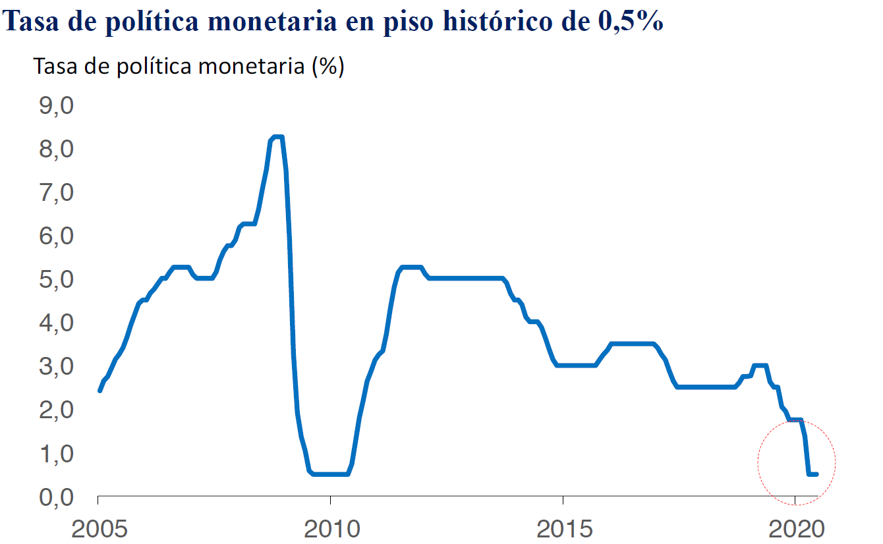

Compra de activos en el mercado secundario por el BCCh

- En noviembre último, en medio de la crisis social, el BCCh debió actuar de emergencia para estabilizar las tasas de interés de largo plazo en momentos de alta volatilidad financiera comprando bonos de emisión propia. Lo mismo ocurrió en marzo último, en medio de la volatilidad internacional asociada a la pandemia Covid-19.

- Recientemente, el BCCh anunció programa de compra de activos en el mercado secundario por hasta 8.000 millones de dólares en los próximos 6 meses para dar más tracción a la política monetaria. Este programa estará dirigido a la compra de bonos propios, de los cuales quedan muy pocos en circulación, y bonos bancarios, de los cuales por razones prudenciales, no compra más de 20% de la emisión de cada banco.

- El marco jurídico vigente prohíbe al BCCh comprar y vender el principal instrumento de renta fija que se transa en la actualidad en el mercado nacional: los bonos de Tesorería. Esta limitación restringe alcance de las acciones del BCCh en el mercado de renta fija nacional. En la práctica, no puede comprar más de US$10bn de bonos propios o bancos.

Volatilidad de bonos ante episodios de stress financiero
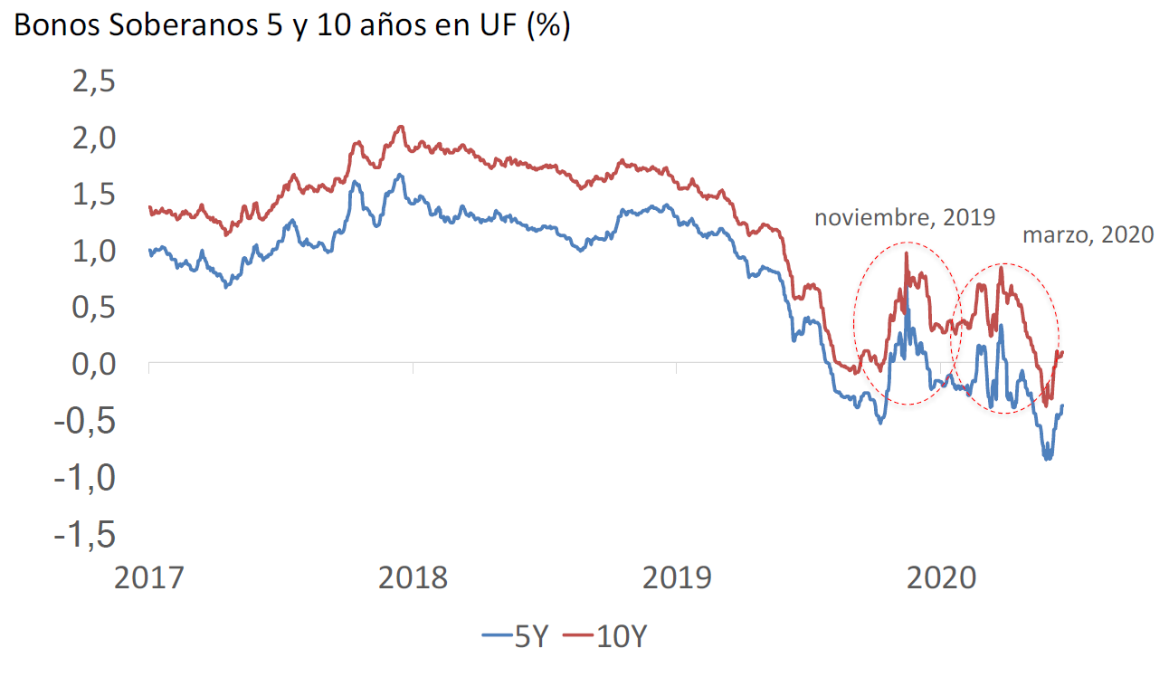

Volatilidad spreads ante episodios de stress financiero
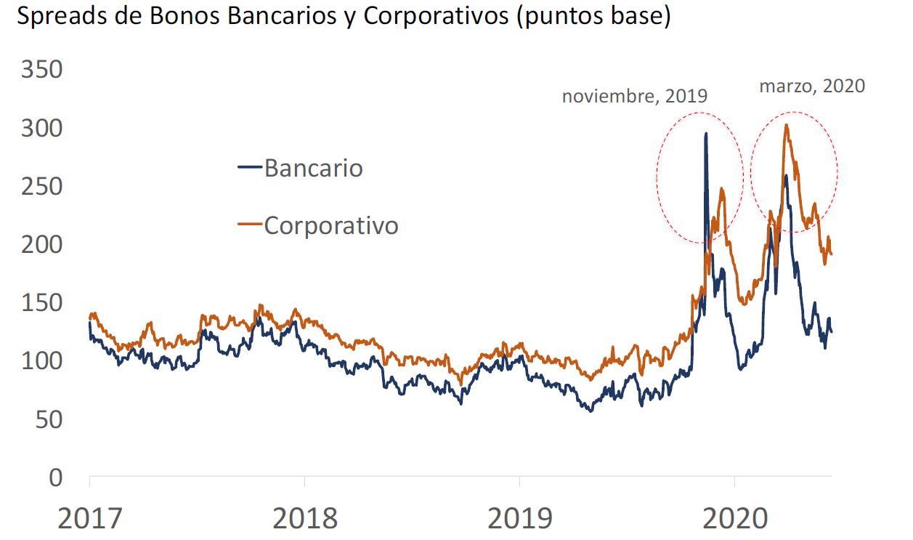

Bonos y Pagarés BCCh como % PIB
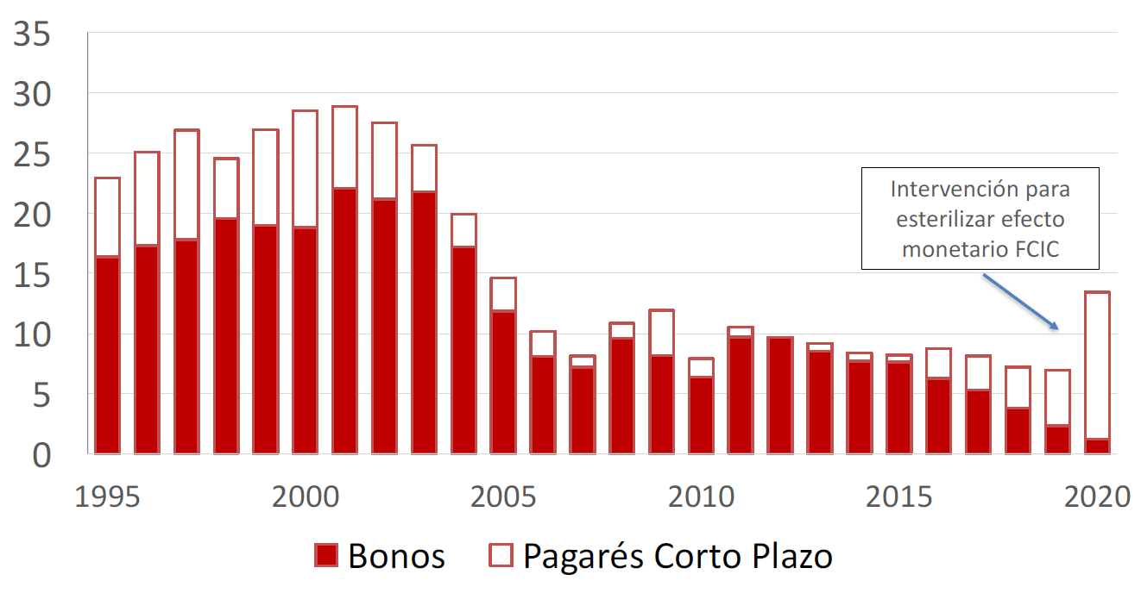

Mercado Renta Fija Local x Emisor
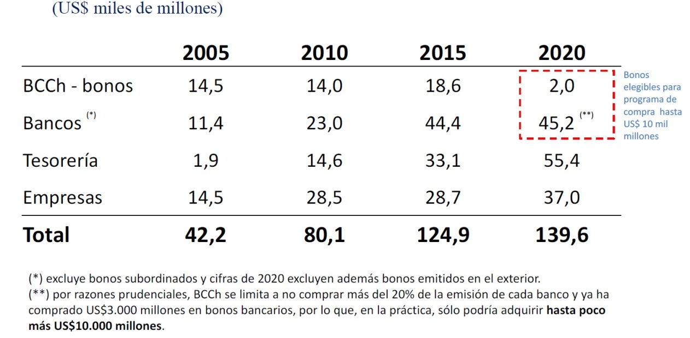

Objetivos de la reforma a las facultades del BCCh

- Esta reforma permitirá que el BCCh disponga de una batería más completa de herramientas monetarias para cumplir con su mandato constitucional de velar por el normal funcionamiento de los pagos internos y externos.

- La facultad de comprar y vender bonos de Tesorería en el mercado secundario en circunstancias excepcionales y transitorias permitiría al Banco Central de Chile actuar estabilizando las tasas de largo plazo y así evitar disrupciones al costo y la disponibilidad del crédito de largo plazo, como préstamos hipotecarios, leasings y otros financiamientos de proyectos de inversión.

- Asimismo, los programas de compra de activos permitirán dar más tracción a la política monetaria en circunstancias extraordinarias como las actuales, en que las tasas de interés se encuentran en su piso efectivo, o muy cerca del mismo.

- La mayoría de los bancos centrales en las economías avanzadas cuentan con esta facultad y han hecho uso de la misma en el contexto de la pandemia Covid-19.

Resguardos en la reforma a las facultades del BCCh

- Existe una justificación histórica para esta prohibición de comprar bonos estatales. En el pasado, el banco central dependiente se usó para financiar con emisión inorgánica los déficits recurrentes en las cuentas fiscales. Chile experimentó una inflación alta y crónica.

- Esta reforma es celosa de cuidar la autonomía y credibilidad del Banco Central, así como separar la operación de la política monetaria de la política fiscal.

- En particular, la reforma restringe el ejercicio de la facultad de compra de bonos estatales de varias maneras.

La compra de bonos del tesoro por el BCCh sólo puede realizarse en el mercado secundario, es decir títulos que fueron colocados en el pasado a otros inversionistas. Es decir, financia al mercado en general, no al Fisco. El gobierno de Chile cuenta con acceso favorable a los mercados financieros internos y externos.

La compra de bonos del Tesoro sólo puede hacerse en circunstancias excepcionales y transitorias fundadas en el resguardo de la estabilidad financiera, lo que lo desvincula su operación de los requerimientos fiscales.

La decisión de comprar bonos estatales en el mercado secundario requerirá el voto favorable de cuatro de los cinco miembros del Consejo.

Chile cuenta con amplio acceso a financiamiento en mercados internacionales en términos competitivos

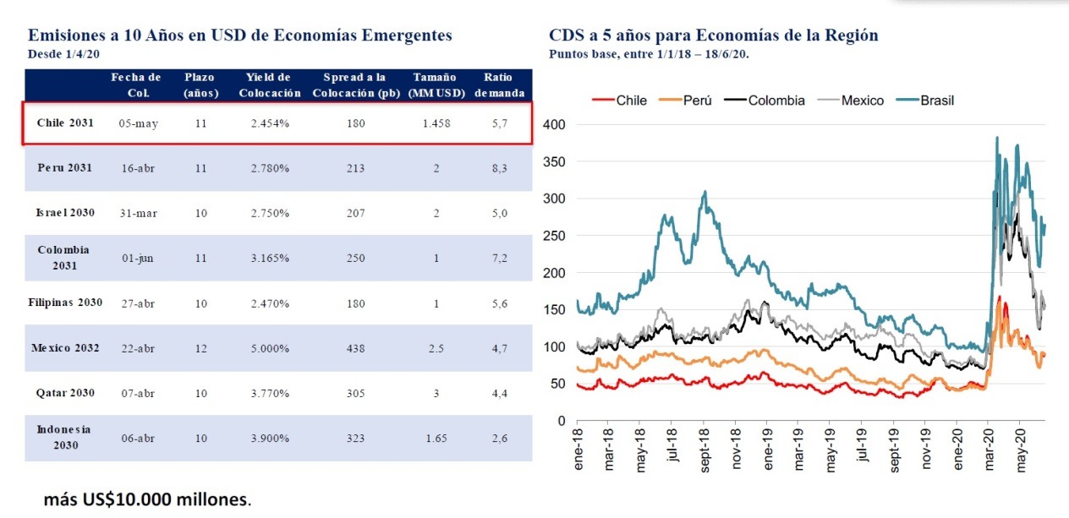

Marco legal vigente

- Artículo 109 de la CPR y artículo 27 LOC 18.840 establece que:

a) BCCh sólo puede efectuar operaciones con bancos, públicos o privados,

b) BCCh de manera alguna, podrá adquirir documentos emitidos por el Estado, sus organismos o empresas.

c) Ningún gasto público o préstamo podrá financiarse con créditos directos o indirectos del BCCh.

d) SALVO “en caso de guerra exterior o peligro de ella” puede “obtener, otorgar o financiar créditos al Estado y entidades públicas o privadas”.

Proyecto de reforma a la Constitución

“En circunstancias excepcionales y transitorias, en las que así lo requiera la preservación del normal funcionamiento de los pagos internos y externos, el Banco Central podrá comprar y vender, en el mercado secundario abierto, instrumentos de deuda emitidos por el Fisco, de conformidad a lo establecido en su ley orgánica constitucional.”.

Proyecto de reforma ley orgánica N° 18.840 del Banco Central de Chile
“… el Banco en circunstancias excepcionales y transitorias determinadas por el Consejo mediante acuerdo fundado adoptado con el voto favorable de al menos cuatro consejeros, en que así lo requiera la preservación del normal funcionamiento de los pagos internos y externos, podrá comprar en el mercado secundario abierto, para fines de provisión de liquidez a través de éste, instrumentos de deuda emitidos por el Fisco. Además, para estos efectos, se citará especialmente al Ministro de Hacienda a la sesión respectiva, quien podrá ejercer las facultades establecidas en el artículo 19 de esta ley.

Los instrumentos a que refiere el inciso precedente, serán enajenados por el Banco en el mercado abierto, en la oportunidad y de acuerdo a los términos y condiciones que el Consejo determine.”.

A continuación, la Comisión escuchó al Presidente del Banco Central de Chile, señor Mario Marcel, quien efectuó una presentación, en formato power point, del siguiente tenor:

Reforma Constitucional y de la ley orgánica que autoriza al BCCh a adquirir bonos emitidos por el Fisco, en mercado secundario
(Boletines 13.592-05 y 13.593-05)

¿Para qué le sirve a un banco central la compra de bonos en el mercado secundario?

- La prohibición al BCCh de adquirir, de manera alguna, bonos del Fisco impone una restricción a las herramientas disponibles para enfrentar escenarios de tensión en los mercados, impidiendo operaciones que podrían contribuir a evitar riesgos para la estabilidad del sistema financiero.

- Producto de la crisis sanitaria, se estima que existirán caídas significativas en las ventas y la producción, que pueden dificultar la cadena de pagos y el flujo normal de créditos a la economía.

- Si bien el BCCh implementó el mayor ajuste en tasas de los últimos 10 años, en conjunto con disponer de una Facilidad de Financiamiento Condicional al Incremento de las Colocaciones de los bancos, dichas medidas pueden no ser suficientes para mitigar los impactos económicos y financieros de la crisis.

- Un ejemplo muy claro de la importancia de esta clase de herramientas, fue lo que pasó en noviembre pasado, a partir de los sucesos gatillados el 18-O.

- En esa ocasión, la preferencia por activos de madurez corta hizo que se ampliaran significativamente los spreads de bonos soberanos, bancarios y corporativos, desfavoreciendo especialmente a ahorristas de AFP, CSV y FFMM.

Los movimientos de activos fueron significativos, con abruptos cambios en los spreads de instrumentos privados.
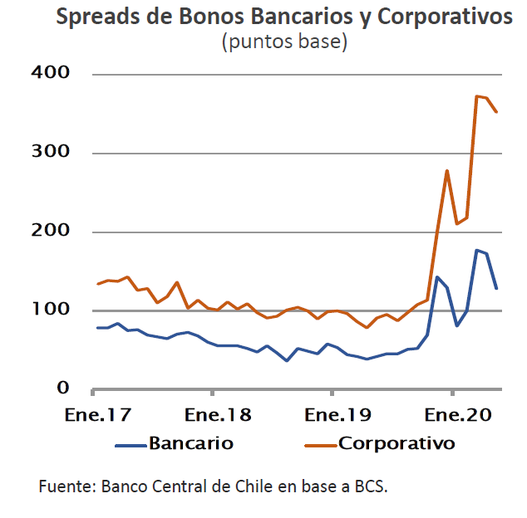

¿Para qué le sirve a un banco central la compra de bonos en el mercado secundario?

- Que el BCCh haya contado aún en ese momento con deuda propia emitida a plazos largos (hoy ya casi no tiene) permitió suavizar el ajuste de precios y dar una salida ordenada a la venta de estos instrumentos por parte de los agentes económicos.

- Si bien el BCCh tiene la facultad de comprar bonos bancarios, esta medida no es siempre suficiente ni eficiente para el fin perseguido. Por un lado, todas las tasas de emisores privados (incluidos bancos) se fija con respecto a una tasa base, que es la de los títulos del Fisco. Comprar bonos bancarios en medio de un sell off, no ayuda a contener el alza o lo hace de manera indirecta e imperfecta.

- Además, una exposición excesiva del Banco Central a bonos bancarios genera tensiones con el ejercicio de funciones regulatorias sobre estas instituciones.

- Tener más instrumentos, como la compra de bonos fiscales en el mercado secundario abierto, permite mejorar la capacidad de respuesta frente a situaciones críticas.

Los bonos soberanos constituyen el segmento más amplio y diversificado del mercado de renta fija en Chile

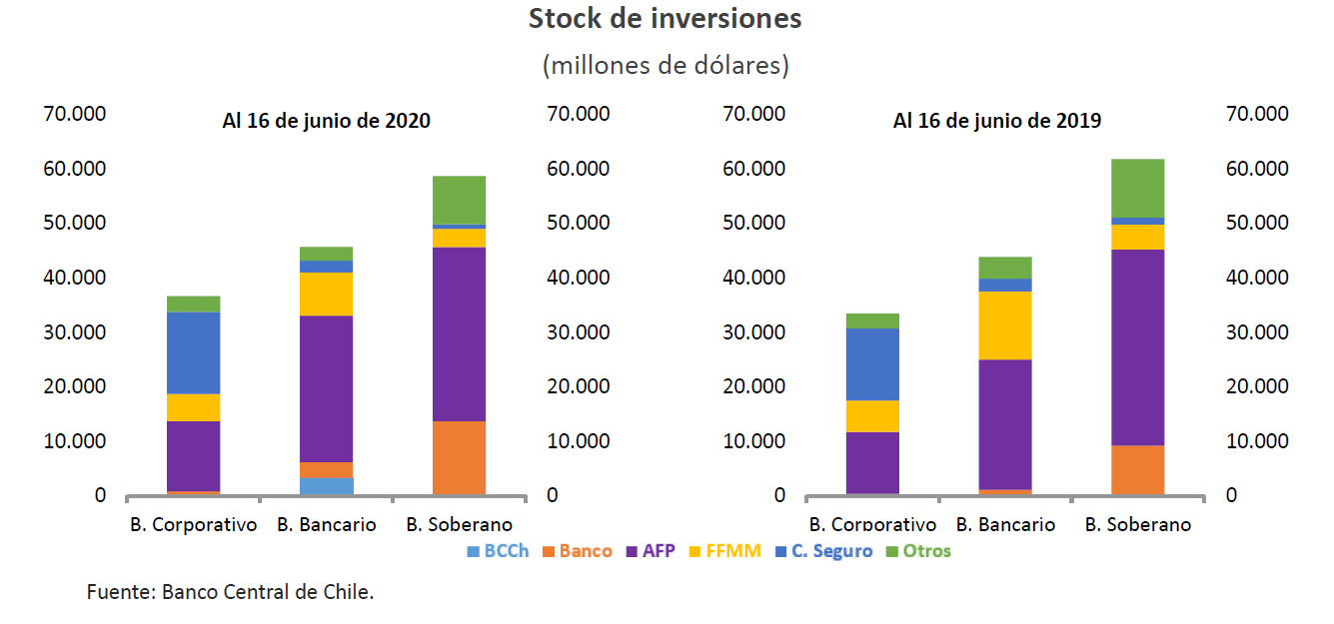

Compra de bonos soberanos en la experiencia comparada

- La compra y venta de instrumentos de deuda del Fisco en el mercado secundario, es una facultad habitualmente disponible en los Bancos Centrales de economías avanzadas y también de países emergentes, para el cumplimiento de sus mandatos.

- Después de la crisis financiera de 2008, esta atribución ha sido especialmente utilizada por consideraciones de estabilidad financiera, al permitirle a los bancos centrales influir sobre las tasas de interés de largo plazo a través de políticas no convencionales.

- La prohibición absoluta vigente, en la práctica ha impedido que el BCCh pueda comprar bonos de Tesorería en el mercado secundario, esto es, bonos que se encuentren en poder de otros agentes como bancos, compañías de seguros, fondos mutuos o fondos de pensiones.

La compra de bonos soberanos por parte de bancos centrales ha sido generalizada
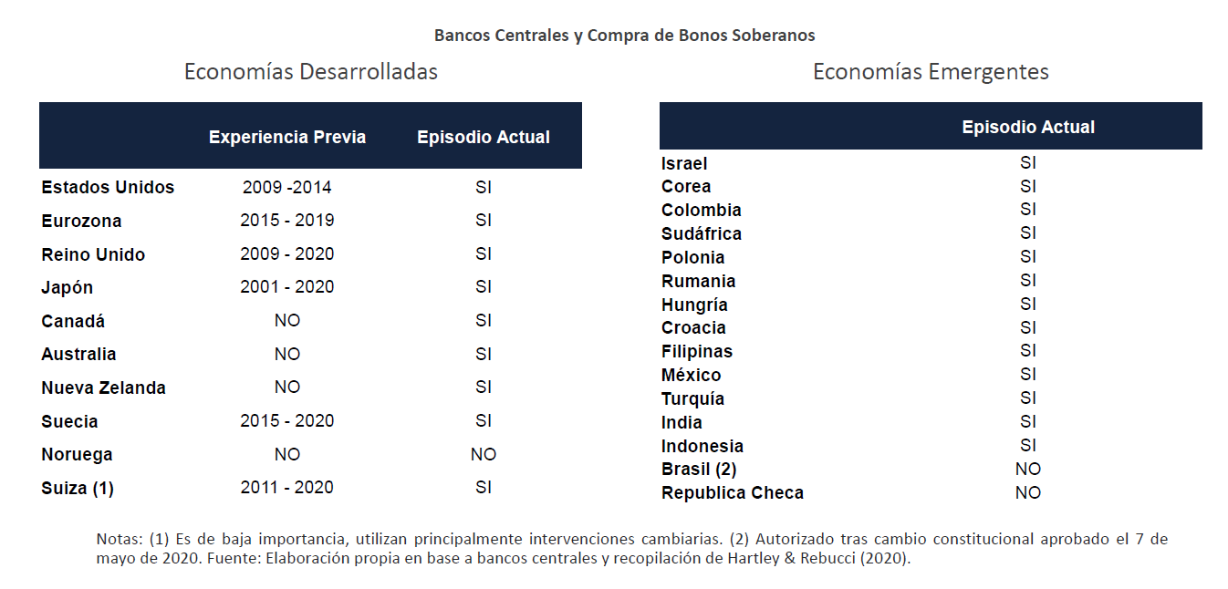

Ello ha ocurrido independientemente de su nivel de autonomía
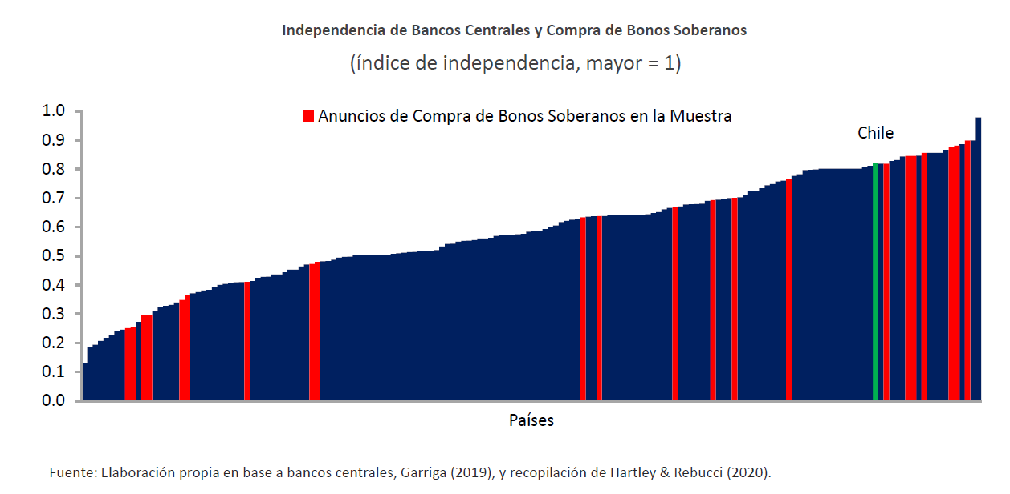

Compra de bonos del Fisco en el mercado secundario abierto y autonomía del Banco Central

- Conocido es el efecto perjudicial de la inflación para la economía y las personas, fenómeno que en el pasado estuvo fuertemente asociado al financiamiento monetario del déficit fiscal.

- Debido a lo anterior, una de las reformas macroeconómicas más importantes fue la de dotar de autonomía al BCCh para evitar esa situación.

- En el mismo sentido, se deben resaltar las reformas más recientes que apuntaron a fortalecer la responsabilidad fiscal.

- Permitir la compra de bonos del Fisco por parte del BCCh en mercado secundario abierto, en circunstancias excepcionales y por motivos de estabilidad financiera, es coherente con lo anterior, ya que desacopla el uso de esta herramienta para el financiamiento fiscal.

- De esta forma se resguarda la credibilidad del BCCh y, por tanto, la efectividad de su política monetaria.

Resguardos para la autonomía del BCCh y la responsabilidad fiscal

- Los principios de autonomía monetaria y responsabilidad fiscal aparecen debidamente cautelados por los proyectos en discusión:

- Medida de carácter excepcional y transitoria.

- Acuerdo fundado en que lo exija el mandato del BCCh vinculado a la preservación de la estabilidad financiera.

- Alto quorum de aprobación por Consejeros.

- Se mantiene la prohibición constitucional de financiar gasto público con créditos directos o indirectos del BCCh, salvo en caso de guerra exterior o peligro de ella.

Resguardos para la autonomía del BCCh y la responsabilidad fiscal

¿Cómo se ejercería esta facultad?

- El Consejo debe definir las características del programa que ejecutará, incluyendo:

Límites de inversión
Plazo de vigencia
Límites de plazos a los bonos elegibles (ej.: incluyendo plazo máximo de madurez y plazo mínimo de antigüedad contado desde su colocación)

- Modalidad de compra:

El BCCh realiza las operaciones de compra a través del SOMA, un sistema electrónico de carácter competitivo donde participan bancos, otros inversionistas institucionales y corredoras de bolsa. En este sistema las transacciones, ya sea por ventanilla o por licitación, conforme a condiciones prestablecidas y debidamente informadas a todos los participantes, se hacen a precios de mercado.

- La información sobre estos programas será incorporada por el Consejo en sus informes habituales ante la Comisión de Hacienda y la Sala del Senado (art. 80 LOC).

Conclusiones

- La posibilidad de adquirir títulos de deuda soberana en el mercado secundario puede ser de vital importancia para mitigar fricciones en los mercados financieros, problemas de liquidez de mercado y/o evitar un eventual desanclaje de expectativas de inflación, con los efectos negativos que todo lo anterior puede conllevar en los mercados financieros.

- La limitación constitucional de efectuar operaciones sólo con instituciones financieras, determina que el BCCh se encuentre legalmente autorizado para comprar y vender en el mercado abierto instrumentos emitidos por el propio Banco o por empresas bancarias; o bien, documentos emitidos por otras empresas, pero siempre que su compra y venta se haga por intermedio de los bancos y con responsabilidad de éstos.

- Otorgar al BCCh la atribución de implementar estas medidas, para fines de inyectar liquidez de manera general a través del mercado secundario abierto, resulta particularmente útil ante situaciones excepcionales en que la preservación de la estabilidad macro-financiera así lo exija.

- Estas medidas no se utilizan para financiar gasto público ni revertir pérdidas de determinados agentes económicos, sino con la finalidad de mitigar los efectos de un sell off que amenace la estabilidad financiera.

- Por lo tanto, en base a la experiencia comparada y en atención a la situación crítica por la que atraviesa nuestro país y el mundo entero en estos momentos, se considera pertinente revisar la normativa constitucional y legal vigente, facultando al BCCh para adquirir títulos de deuda emitidos por Fisco de Chile, en el mercado secundario abierto, en circunstancias extraordinarias y contando con los resguardos apropiados que aseguran la autonomía monetaria y la responsabilidad fiscal.

El Honorable Senador señor García consultó si llegado el plazo del respectivo instrumento es posible que el Fisco renegocie con el BCCh, porque en ese caso existiría una posibilidad de una especie de préstamo directo.

El Presidente del Banco Central, señor Marcel, respondió que se trata de compras en el mercado secundario de bonos que pertenecen a series prefijadas con tasas y duraciones que no dependen del Fisco, por lo que no existiría una forma legal de hacer algún tipo de diferenciación como la enunciada.

El Honorable Senador señor Coloma expuso que se trata de un cambio muy relevante y poco habitual, que se justifica por la excepcionalidad y que la evolución histórica muestra que constituye un riesgo limitado que vale la pena correr.

Agregó que la necesidad de que se firme por cuatro de los cinco consejeros asegura un nivel de acuerdo que protege de decisiones no plenamente justificadas. Además, acotó que le parece completa la propuesta para reformar la ley orgánica, por lo que incluso podría pensarse en traspasar ese texto al de la reforma constitucional.

El Honorable Senador señor Montes mencionó la columna de opinión del día de ayer del economista Patricio Arrau, en la que se plantea que el proyecto de reforma no está a la altura de lo que se requiere por diversas consideraciones, en la que concluye que no se entiende que no se avance más como para permitir la compra de deuda del Tesoro no sólo ante crisis excepcionalísimas y que tampoco se permita compra de deuda corporativa.

El Honorable Senador señor Lagos manifestó que la reforma cambia los márgenes y límites en que se desenvuelve normalmente el Banco Central. Señaló que existen diversas opiniones acerca de si lo que se propone es suficiente, aunque existe mucho acuerdo en que se haga al menos lo que se está proponiendo.

Consultó si la presente reforma realmente es suficiente para lo que se requiere o se avanza sólo hasta lo que se propone por un ánimo conservador que impide hacer una reforma más osada y radical.

El Honorable Senador señor Pizarro expresó que, al presentar las mociones sobre la materia, se hizo porque se observaba que la situación que ahora vivimos requeriría adoptar con calma medidas como la que ahora es mucho más urgente tomar.

Añadió que en este momento son muchos los especialistas que estiman que a estas alturas se requerirán más facultades que las que ahora se propone entregar.

El señor Ministro de Hacienda expresó que el Consejo del Banco se encuentra regulado en su ley orgánica, razón por la cual no corresponde incluir esa regulación en la reforma constitucional, como sugería el Honorable Senador señor Coloma.

Indicó que la idea matriz del proyecto es otorgar una facultad excepcionalísima para mantener la estabilidad de pagos en circunstancias extraordinarias y sin admitir pagos directos por los peligros que ello conlleva.

Observó que la compra de bonos en el mercado secundario por parte del Banco Central estabiliza las tasas de interés porque un comprador activo de esas características tiene como efecto reducir dicho factor.

Respecto de los bonos corporativos, recordó una lámina mostrada sobre el tamaño del mercado de bonos de nuestro país, en que los bonos de Tesorería son los que ocupan la mayor parte del mercado, y si son comprados en gran volumen se abre espacio a otras emisiones e instrumentos, por lo que también se produce un efecto en esas tasas.

El Presidente del Banco Central, señor Marcel, señaló que la mayor parte de la regulación orgánica del Banco Central no se encuentra en la Constitución Política, sino que en su respectiva ley orgánica.

Planteó que se busca cambiar la regulación actual por ser muy estricta, al punto que es una rareza característica de nuestro país, pero que casi no existe en otros lados, por eso a nadie le llama la atención que se actúe de este modo. En cambio, apuntó, ir más allá de lo propuesto significaría una alerta respecto de nuestro país.

En cuanto al impacto en el mercado expuso que:

- Si es para circunstancias excepcionales, se entrega la señal de que en situaciones de mucha volatilidad existe una herramienta poderosa para intervenir.

- Sobre las tasas de interés de largo plazo, acotó que la mera posibilidad de que se apruebe esta reforma ha generado el efecto de disminuir las tasas de interés. Como contrapartida, eso tiene un límite, dado que si las compras son muy altas el efecto sobre las tasas se va diluyendo.

- Los dos elementos anteriores provocan el efecto de anclar las expectativas de inflación, porque ayudan a otorgar credibilidad a la meta.

Acerca de la posibilidad de ampliar la facultad que se otorga, recordó que en la sesión anterior expusieron las consideraciones por las que lo estiman inconveniente. Agregó que el Fisco ha seguido emitiendo deuda a tasas razonables y se ha logrado un marco de entendimiento para enfrentar la emergencia con límites de gasto abordables, por lo que incorporar otro elemento podría hacer que la situación empeore por los riesgos involucrados.

Respecto de bonos corporativos, explicó que la situación es diferente, sus tasas se expresan como un diferencial a partir de la tasa de los bonos soberanos, por lo que estos últimos tienen un efecto mucho más grande sobre el sistema en general. Además, existe un rango amplísimo en las tasas de los bonos corporativos, actualmente va de 20 a 1.200 puntos sobre la de los bonos soberanos, por lo que sería mucho más complicado intervenir, con competencias y manejos muy diferentes al que actualmente emplea el Banco en renta fija.

Observó que muchos bancos centrales han tenido la facultad de comprar en el mercado secundario durante mucho tiempo, por lo que lo relevante es cuándo se ha usado, lo que se ha producido prevalentemente en forma más reciente en situaciones de crisis profundas.

El señor Ministro de Hacienda resaltó que la compra de bonos corporativos provoca problemas por la dualidad del Banco Central como regulador e inversionista.

El Honorable Senador señor Coloma compartió lo expresado por el Ministro y el Presidente del Banco Central en orden a que se trata de una facultad excepcional para ejercerse en circunstancias excepcionalísimas. Consultó por la forma en que otros Bancos Centrales ejercen la facultad, preguntando si también se limita a casos “excepcionales”. Señaló que es importante determinar en qué casos podría utilizarse para no abrirla a situaciones que no revistieran el carácter excepcional que se exige.

El Honorable Senador señor Montes acotó que la magnitud de esta crisis nos pone frente a la realidad de adoptar nuevas soluciones, considerando que enfrentaremos un mundo con un tremendo pasivo y en que se abren enormes dudas de cómo deberemos operar en cuanto a los mercados. Señaló que es indispensable conocer la visión de las autoridades presentes acerca del escenario descrito.

Agregó que el Ejecutivo da señales extrañas y contradictorias relacionadas con comisiones fuera del organigrama del Estado para controlar la pertinencia de los proyectos de ley, lo mismo en cuanto a no dar curso al representante de los trabajadores en el Directorio de CODELCO o la venta de edificio institucional de TVN, por lo que necesitan hacerle ver al Ministro de Hacienda esas situaciones como integrante del Comité Político.

El Honorable Senador señor Lagos manifestó que, encontrándose ante circunstancias extraordinarias, la observación relativa a lo que ha ocurrido en los últimos 30 años, y especialmente en los últimos 10, lo mueven a ser cauto y no ampliar demasiado los ámbitos de operación, a pesar de que podrían requerirse decisiones más innovadoras.

En sesión de 23 de junio de 2020, el señor Presidente de la Comisión puso en votación la idea de legislar.

El Honorable Senador señor Montes señalo que votaría a favor la idea de legislar. Además, preguntó cuál es el enfoque de la autoridad ante el nuevo escenario que se abre a nivel mundial respecto del manejo de la crisis en una nueva realidad, específicamente en lo que se refiere al manejo de la deuda de largo plazo y el rol que le cabe al Banco Central.

El señor Ministro de Hacienda respondió la pregunta del Senador señor Montes diciendo que el escenario es muy diferente si existe responsabilidad fiscal o no. Existiendo esa responsabilidad, de la que da cuenta el marco de entendimiento alcanzado hace poco, corresponderá implementar un período de consolidación fiscal que seguramente será posible lograr con la institucionalidad fiscal que poseemos.

Sometido a votación en general, el proyecto de ley fue aprobado por la unanimidad de los miembros de la Comisión, Honorables Senadores señores Coloma, García, Lagos, Montes y Pizarro.

- - - - - - -

DISCUSIÓN EN PARTICULAR

El texto que consolida los tres proyectos de reforma constitucional, sobre el cual se pronunció vuestra Comisión, es el siguiente:

PROYECTO DE REFORMA CONSTITUCIONAL:

“Artículo único.- Modifícase la Constitución Política de la República, cuyo texto refundido, coordinado y sistematizado fue fijado por el decreto supremo N° 100, de 2005, del Ministerio Secretaría General de la Presidencia, en el siguiente sentido:

1) Intercálase, a continuación del inciso primero del artículo 109, un inciso segundo, nuevo, pasando el actual inciso segundo a ser tercero y así sucesivamente, del siguiente tenor:

“Sin perjuicio de lo anterior, en circunstancias excepcionales y transitorias, en las que así lo requiera la preservación del normal funcionamiento de los pagos internos y externos, el Banco Central podrá comprar y vender, en el mercado secundario abierto, instrumentos de deuda emitidos por el Fisco, de conformidad a lo establecido en su ley orgánica constitucional.”.

2) Incorpórase una disposición transitoria trigésima novena, nueva, del siguiente tenor:

“TRIGÉSIMA NOVENA. La reforma constitucional al artículo 109 empezará a regir una vez que entre en vigencia la ley que introduce modificaciones a la ley N° 18.840, Orgánica Constitucional del Banco Central, que regulará el ejercicio de la nueva facultad que se le otorga al Banco Central.”.”.

- Respecto de este texto el Honorable Senador señor Montes presentó las siguientes indicaciones:

1.- Elimínese, en el nuevo inciso segundo, que el numeral 1) del artículo único del proyecto, propone intercalar en el artículo 109 de la Constitución Política de la República, la expresión “y transitorias”.

2.- Incorpórese, en el nuevo inciso segundo, que el numeral 1) del artículo único del proyecto, propone intercalar en el artículo 109 de la Constitución Política de la República, a continuación de la coma (,) que sucede a la palabra “vender”, la expresión “tanto en el mercado primario como”.

3.- Intercálese, en el nuevo inciso segundo, que el numeral 1) del artículo único del proyecto, propone intercalar en el artículo 109 de la Constitución Política de la República, entre la palabra “Fisco” y la coma (,) que le sucede, la expresión “o por empresas públicas”.

4.- Incorpórese el siguiente nuevo numeral 2) al artículo único, pasando el actual numeral 2) a ser 3):

“2) Agréguese, en el inciso tercero del artículo 109, que pasaría a ser cuarto, entre la palabra “Nacional” y la coma (,) que le sucede, la expresión: “o con acuerdo del Presidente de la República en caso de declaración de estado de catástrofe”.”.

- En relación a ellas se verificó el siguiente debate:

Indicación número 1.

El Honorable Senador señor Montes expresó que las circunstancias no necesariamente tienen que ser transitorias, ello limita la capacidad del BCCh y lo relevante es que se trate de circunstancias excepcionales.

El señor Ministro de Hacienda sostuvo que la referencia a la transitoriedad es fundamental en virtud de que el objetivo principal es el compromiso con la estabilidad financiera.

El Presidente del Banco Central, señor Marcel, señaló que la facultad que se otorga se ejercerá de un cierto modo, por una cierta cantidad o monto, y durante un cierto tiempo, y eso es lo que le da el carácter transitorio. Significa que al comunicar la decisión tiene que anunciar por cuánto tiempo, eso implica que no será eternamente pero tampoco que se colocará una fecha de término inmediata.

El Honorable Senador señor Pizarro observó que dejar sólo la excepcionalidad podría limitar a un solo período, mientras que el término “transitorio” amplía la posibilidad de ejercicio de la facultad.

El Honorable Senador señor Coloma recordó que escucharon a los ex presidentes del BCCh y le pareció entender que es de la esencia de la medida su transitoriedad, para que no se constituya en un instrumento de uso permanente o que se piense que puede ser así.

El Honorable Senador señor Lagos manifestó que actualmente nos encontramos en una situación excepcional, un estado de catástrofe que se prorrogó, por lo que existe como hecho cierto. Planteó que la actual redacción no cautela lo suficiente la circunstancia que amerita utilizarla y puede ocurrir que en otro momento no exista la misma claridad si se trata de una circunstancia excepcional.

El Honorable Senador señor Montes señaló que nuevas realidades requieren nuevas respuestas. Planteó que el señor Ministro dijo que requeriremos “apretarnos el cinturón” una vez finalizada la pandemia y el período que abarca el plan de emergencia. Agregó que la redacción actual implica que se requiere un hecho excepcional, pero la transitoriedad abre un espacio de ambigüedad que no se encuentra bien resuelto.

El Honorable Senador señor Coloma sostuvo que las facultades se entregan para el cumplimiento de las tareas propias del organismo y no para otras, por eso se justifica que sean transitorias y excepcionales. Si se configuraran como más permanentes ello implicaría no entender bien el rol de la institución y debilitar su capacidad y credibilidad, generando dudas y mayores riesgos.

El Honorable Senador señor Montes consideró necesario otorgar cierta flexibilidad para el Banco, sin que por eso se encuentren en discusión las funciones propias de la institución.

Expuso que sólo busca pensar que existirá una gobernanza de otro tipo. Observó que Ricardo Lagos Escobar plantea una gobernanza continental para enfrentar los nuevos desafíos, lo que comparte. Por eso estimó que basta con la excepcionalidad, porque la transitoriedad le quita flexibilidad y puede resultar mal o insuficiente.

El Presidente del Banco Central, señor Marcel, expresó que la flexibilidad es importante porque se dan hechos muy repentinos que requieren responder con rapidez y sostuvo que ese elemento se cumple suficientemente con el texto actualmente propuesto.

Señaló que que se encuentran trabajando en nuevos espacios de coordinación con otros institutos emisores, mencionando el programa con la Reserva Federal para generar mecanismos de liquidez, y lo mismo explicó respecto de otros hechos similares en Europa y Asia. Concordó en que la pura escala local no los deja conforme como Banco Central.

El Honorable Senador señor Lagos propuso cambiar la ubicación de la palabra “transitoria”, ubicándola en la referencia a “la compra y venta” (“Sin perjuicio de lo anterior, en circunstancias excepcionales, en las que así lo requiera la preservación del normal funcionamiento de los pagos internos y externos, el Banco Central podrá, en forma transitoria, comprar y vender, en el mercado secundario abierto, instrumentos de deuda emitidos por el Fisco, de conformidad a lo establecido en su ley orgánica constitucional.”.).

El Honorable Senador señor Montes propuso cambiar al mismo lugar indicado anteriormente la expresión “circunstancias excepcionales y transitorias”.

El Honorable Senador señor Coloma señaló que el texto se entiende bien en la forma en que está actualmente redactado, y de la misma forma que quieren significar las intervenciones anteriores. Reiteró que le parecería mejor agregar el texto que se propone para la ley orgánica en los términos planteados en el mensaje.

El Honorable Senador señor García planteó que se están confundiendo las facultades con las circunstancias y sería necesario ver todas las normas que se proponen. Sostuvo que está bien como se encuentra planteado, lo transitorio refuerza la excepcionalidad que se requiere como presupuesto.

El señor Ministro de Hacienda defendió la redacción original propuesta. Aseveró que la excepcionalidad permite que exista flexibilidad en la realidad que se enfrenta, pero por lo mismo es fundamental que sea transitorio, porque si pudiese ser permanente se desvirtúan los efectos de la medida.

El Honorable Senador señor Pizarro manifestó que al analizar la indicación en relación con el inciso primero parece preferible aprobar lo propuesto, dado que cambiar podría producir mayor confusión. Observó que separando los términos pareciera que la facultad queda como transitoria, y la facultad será permanente, lo transitorio es la forma de ejercerla ligada a circunstancias excepcionales.

El Honorable Senador señor Lagos insistió en que la transitoriedad se conoce después del desarrollo de los eventos y no al comienzo.

El Honorable Senador señor Montes consideró que no se puede predefinir la transitoriedad.

Puesta en votación la indicación número 1, fue rechazada por tres votos en contra, de los Honorables Senadores señores Coloma, García y Pizarro, una abstención, del Honorable Senador señor Lagos, y un voto a favor, del Honorable Senador señor Montes.

Indicación número 2.

El Honorable Senador señor Montes expresó que ha fundamentado su opinión en esta materia en sesiones anteriores, quiere que el Banco tenga todas las facultades y las posibilidades ante situaciones extremas.

El Honorable Senador señor Coloma expuso que el mercado primario es muy diferente y mucho más complejo respecto a la operación en el mercado secundario, poniéndose en riesgo la autonomía del BCCh.

El Honorable Senador señor Montes consideró que poner este tema en debate es relevante y responde a una discusión más amplia que deberán abordar nuevamente, siempre preservando la autonomía del Banco y recordando la inflación del pasado que dio origen a una limitación tan extrema.

El Honorable Senador señor Pizarro señaló entender los argumentos del Senador señor Montes y estimó que será una materia que se seguirá discutiendo y llegará hasta el debate por una nueva Constitución, pero esta es una reforma acotada y la autoridad ha asegurado que este mecanismo es suficiente para la crisis que enfrentan.

Puesta en votación la indicación número 2, fue rechazada por cuatro votos en contra, de los Honorables Senadores señores Coloma, García, Lagos y Pizarro, y un voto a favor, del Honorable Senador señor Montes.

Indicación número 3.

El señor Ministro de Hacienda expresó que la iniciativa de reforma se trata de un mecanismo acotado relacionado con preservar la estabilidad de los pagos y, en cambio, la indicación implicaría un mecanismo de financiamiento del Fisco por intermedio de las empresas públicas por lo que se repite la explicación anterior sobre lo inconveniente de avanzar a financiamiento directo en el mercado primario.

El Honorable Senador señor Montes expuso que no le quedan claro los argumentos manifestados y por qué no permitir que se agreguen dentro del mecanismo bonos corporativos de empresas públicas, con la calificación y garantía con que cuentan los mismos.

Puesta en votación la indicación número 3, fue rechazada por cuatro votos en contra, de los Honorables Senadores señores Coloma, García, Lagos y Pizarro, y un voto a favor, del Honorable Senador señor Montes.

Indicación número 4.

El Honorable Senador señor Montes reiteró que opina que es mejor incorporar la posibilidad de que se usen las mismas facultades que en caso de guerra exterior. Insistió en sus argumentos acerca de que lo relevante es la excepcionalidad y que el propio Banco Central será el que defina si utilizar o no la facultad.

Puesta en votación la indicación número 4, fue rechazada por cuatro votos en contra, de los Honorables Senadores señores Coloma, García, Lagos y Pizarro, y un voto a favor, del Honorable Senador señor Montes.

- Al finalizar la discusión en particular se expresaron las siguientes consideraciones:

El Honorable Senador señor Montes señaló que no es cómodo expresar otras posiciones de esta forma. Acotó que no quiso politizar más el debate esperando que quede para la discusión constituyente, y especialmente siguiendo lo planteado en conversaciones con el Presidente del Banco Central en orden a no correr el riesgo de que se entienda mal la extensión de las facultades que propuso.

El Honorable Senador señor Lagos manifestó que le pareció prudente legislar de esta forma, pensando en el debate que vendrá en poco tiempo más, mostrando ahora la importancia de la institucionalidad y que la misma debe preservarse.

El Honorable Senador señor Coloma expresó que están frente a un debate político, que dice relación con lo que se vive en estos últimos meses, y deben considerar que se trata de normas que no se han cambiado en varias décadas, por lo que cabe valorar lo que están haciendo y cómo se ha logrado este cambio que es muy relevante.

El señor Ministro de Hacienda agradeció el debate y la aprobación de un cambio que si bien es, en cierta forma, minimalista, tiene gran relevancia en las circunstancias que se viven y se inscribe dentro de la idea de contar con una herramienta más para velar por la estabilidad de los pagos.

El Presidente del Banco Central, señor Marcel, señaló que la votación refleja un diálogo que se efectuó desde marzo a la fecha y desemboca en este cambio, que modifica la disposición histórica que encuentra su origen en evitar un resquicio para financiar al Fisco y lo que ahora se muestra es confianza en el Banco y su actuar, y en que su autonomía no implica rigidez y aislamiento de lo que sucede en la economía nacional y en el mundo.

Consideró relevante que el diálogo sostenido en estos meses se transmita al resto de los senadores y también a los diputados.

El Honorable Senador señor Montes planteó en su momento al señor Marcel que es necesario dedicar más tiempo a pensar en lo que se requerirá hacer desde el 2022 en adelante, y aprovechar al efecto la capacidad de estudio y análisis que existe en el Banco.

- - - - - -

TEXTO DEL PROYECTO

En conformidad con los acuerdos adoptados, la Comisión de Hacienda tiene a honra proponer al Senado que apruebe el siguiente proyecto:

PROYECTO DE REFORMA CONSTITUCIONAL:

“Artículo único.- Modifícase la Constitución Política de la República, cuyo texto refundido, coordinado y sistematizado fue fijado por el decreto supremo N° 100, de 2005, del Ministerio Secretaría General de la Presidencia, en el siguiente sentido:

1) Intercálase, a continuación del inciso primero del artículo 109, un inciso segundo, nuevo, pasando el actual inciso segundo a ser tercero y así sucesivamente, del siguiente tenor:

“Sin perjuicio de lo anterior, en circunstancias excepcionales y transitorias, en las que así lo requiera la preservación del normal funcionamiento de los pagos internos y externos, el Banco Central podrá comprar y vender, en el mercado secundario abierto, instrumentos de deuda emitidos por el Fisco, de conformidad a lo establecido en su ley orgánica constitucional.”.

2) Incorpórase una disposición transitoria trigésima novena, nueva, del siguiente tenor:

“TRIGÉSIMA NOVENA. La reforma constitucional al artículo 109 empezará a regir una vez que entre en vigencia la ley que introduce modificaciones a la ley N° 18.840, Orgánica Constitucional del Banco Central de Chile, que regulará el ejercicio de la nueva facultad que se le otorga al Banco Central.”.”.

- - - - - -

Acordado en sesiones celebradas los días 20 de abril, y 22 y 23 de junio de 2020, con asistencia de los Honorables Senadores señores Jorge Pizarro Soto (Presidente), Juan Antonio Coloma Correa, José García Ruminot, Ricardo Lagos Weber y Carlos Montes Cisternas.

A 23 de junio de 2020.

*El presente informe se suscribe sólo por la secretaria de la Comisión en virtud del acuerdo de Comités de 15 de abril de 2020, que autoriza proceder de esta manera.

RESUMEN EJECUTIVO

INFORME DE LA COMISIÓN DE HACIENDA, RECAÍDO EN EL PROYECTO DE REFORMA CONSTITUCIONAL, EN PRIMER TRÁMITE CONSTITUCIONAL, QUE FACULTA AL BANCO CENTRAL PARA COMPRAR Y VENDER EN EL MERCADO SECUNDARIO ABIERTO INSTRUMENTOS DE DEUDA EMITIDOS POR EL FISCO, EN CIRCUNSTANCIAS EXCEPCIONALES QUE INDICA.

(BOLETINES Nº^{s} 13.399-05, 13.400-05 y 13.592-05, REFUNDIDOS)

I. PRINCIPAL OBJETIVO DEL PROYECTO PROPUESTO POR LA COMISIÓN: facultar al Banco Central para comprar y vender en el mercado secundario abierto instrumentos de deuda emitidos por el Fisco, en circunstancias excepcionales.

II ACUERDOS: aprobado en general y en particular por unanimidad (5x0).
La totalidad de las indicaciones fue rechazada.

III. ESTRUCTURA DEL PROYECTO APROBADO POR LA COMISIÓN: artículo único que en dos numerales modifica el artículo 109 de la Carta Fundamental e introduce una disposición transitoria trigésima novena.

IV. NORMAS DE QUÓRUM ESPECIAL: el artículo único requiere, para ser aprobado, del voto favorable de los 3/5 de los Senadores en ejercicio, en conformidad a lo que dispone el artículo 127 de nuestra Carta Fundamental.

V. URGENCIA: discusión inmediata.

VI. ORIGEN e INICIATIVA: mociones de los Honorables Senadores señor Montes, señora Allende y señor Elizalde; y del Honorable Senador señor Pizarro, y mensaje de Su Excelencia el Presidente de la República, señor Sebastián Piñera.

VII. TRÁMITE CONSTITUCIONAL: primer trámite.

VIII. INICIO DE LA TRAMITACIÓN EN EL SENADO: boletines N° 13.399-05 y N°13.400-05, 8 de abril de 2020, y N°13.592-05, 19 de junio de 2020.

IX. TRÁMITE REGLAMENTARIO: primer informe, pasa a la Comisión de Constitución, Legislación, Justicia y Reglamento.

X. LEYES QUE SE MODIFICAN O QUE SE RELACIONAN CON LA MATERIA:

- Constitución Política de la República, especialmente el artículo 109 relativo al Banco Central.

- - - - - -

Valparaíso, a 23 de junio de 2020.

Diario La Tercera, Pulso, 20 de junio de 2020.

